

标识编码技术

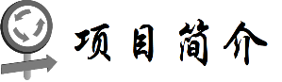

本项目基于某车企精益智造岛式工厂的实际案例，探讨工业互联网标识编码技术在汽车制造场景中的应用。精益智造岛式工厂以高效、灵活的生产单元为核心，通过统一的标识编码为零部件、设备、数据赋予唯一的“数字身份”，并借助一维条码、二维码、RFID、NFC等载体实现物理世界与数字空间的精准映射，最终通过标识语义化达成机器可理解的标准化数据交换，为工厂的数字化与智能化管理奠定基础。

在汽车制造企业中，标识编码是产品全生命周期管理的基石。从零部件生产、装配、物流到售后，每一个环节都需要依靠标准化的编码来确保信息的唯一性、可追溯性和跨系统互通性。通过本项目的学习，学生将掌握标识编码的设计原则、各类载体的技术特性与选型方法，并能够进行标识的打印、识读及语义化建模实践，为后续标识解析系统的深入应用打下坚实基础。

► 掌握标识编码的基本原则与编码体系

► 理解一维条码、二维码、RFID、NFC等载体的技术特点及应用场景

► 能够完成标识的打印、识读与语义化建模

结合汽车制造企业的实际需求，本项目将模拟岛式工厂中零部件的标识赋码、识别与数据建模场景，帮助学生全面掌握工业互联网标识编码技术的核心能力，提升在真实项目中的实践技能。

# 工单任务

|  |  |  |  |  |  |
| --- | --- | --- | --- | --- | --- |
| **任务编号/名称** | PJ03. 标识编码设计与载体应用实践 | | | | |
| **工号** |  | **姓名** |  | **日期** |  |
| **设备配置** |  | **实训室** |  | **成绩** |  |
| **工单任务** | 1. 学习并理解标识编码的基本原则、标识编码体系结构，明确标识编码在岛式工厂零部件追溯、生产单元管理中的具体应用。 2. 掌握一维条码、二维码、RFID、NFC等标识载体的技术特性与选型方法，能够根据岛式工厂的实际需求（如成本、环境、识读距离）选择合适的载体。 3. 完成标识编码的设计与载体赋码实践，包括条码打印、二维码生成与识别、RFID标签配置等，验证标识的可读性与可靠性。 4. 进行标识语义化建模，将零部件的属性信息（如生产日期、供应商、批次、扭矩参数等）按照标准语义模型进行描述，生成机器可理解的JSON数据。 5. 提交标识编码设计方案、载体应用测试报告与优化建议，助力工厂实现“一物一码”的精细化管理。 | | | | |
| **任务目标** | 1. 掌握标识编码的设计原则，能够为岛式工厂零部件设计符合国家标准的编码方案。 2. 熟悉各类标识载体的技术特点，能够根据场景需求合理选型。 3. 掌握条码/二维码的生成、打印与识读技能，了解RFID/NFC的基本配置方法。 4. 理解标识语义化的概念，能够将零部件的属性数据标准化，为跨系统协同提供基础。 | | | | |
| **一、知识链接**  **1.素养目标**  ①理解工业互联网标识编码的基本概念与国家标准，具备为工业对象设计编码方案的能力  ②掌握各类标识载体的技术原理与选型方法，能够解决实际应用中的识别难题  ③提升创新思维与团队协作能力，适应工业互联网应用场景的实际需求  ④掌握标识语义化在数据协同中的价值，支持生产线数字化转型  **2.职业能力目标**  ①能根据业务需求设计符合规范的标识编码  ②能正确选择并使用一维条码、二维码、RFID等载体进行标识赋码与识读  ③能对标识关联的数据进行语义化建模，提升数据的可理解性与互操作性  **3.学习目标**  ①了解标识编码的关键要素与设计原则  ②理解一维条码、二维码、RFID、NFC的技术特性与工业应用  ③能够完成标识的打印、识读及语义化建模实践  **二、决策与计划**  **1．实训软件工具**  工业互联网工程技术人员（初级）虚拟仿真实操系统。  **2．小组成员分工**  学习小组讨论完成项目，组长作为项目负责人，成员分工可包括：编码设计、载体选型、赋码操作、识读测试、语义建模、报告撰写等。  **三、实施**  **1.任务**   |  |  |  | | --- | --- | --- | | **任务编号** | **内容** | **要求** | | PJ0301 | 学习并理解标识编码与载体知识 | 准确掌握标识编码原则、编码体系及各类载体的技术特点，明确其在岛式工厂中的应用场景 | | PJ0302 | 标识载体选型与应用实践 | 根据给定的零部件管理需求（如成本敏感、耐高温、批量识读等），选择合适的载体并进行模拟配置，验证可行性 | | PJ0303 | 标识打印与识别综合实践 | 完成一维条码/二维码的生成、打印与识读，记录识读成功率与速度；尝试RFID标签的模拟写入与读取（仿真环境） | | PJ0304 | 标识语义化建模与数据验证 | 选择一个汽车零部件（如发动机），收集其关键属性，按照国家标准《智能制造对象标识语义化通用要求》构建语义化JSON模型，并验证其完整性 |   **2.实施注意事项**  1)编码设计时需遵循唯一性、兼容性、可扩展性等原则，避免重码或容量不足  2)载体选型需综合考虑工业环境（温度、湿度、油污、金属干扰等）、识读距离与成本  3)打印条码时注意设置合适的尺寸、密度和纠错等级，确保识读可靠性  4)语义化建模应参考标准字典，保证属性名称、单位、格式的一致性 | | | | | |

# 技术手册

在上一项目中，我们已经讨论了标识解析的基本概念。在此基础上，本项目聚焦于标识体系的源头——标识编码。标识编码是工业互联网的“数字身份证”，它决定了对象在数字空间中的唯一性以及信息关联的准确性。精益智造岛式工厂中，每一个零部件、设备、工装都需要通过标识编码实现数字化管理。本章将系统介绍标识编码的关键要素、各类标识载体的技术特点以及标识语义化的实现方法。

* 学习并理解标识编码的基本原则与编码体系
* 掌握一维条码、二维码、RFID、NFC等载体的技术特性
* 理解标识语义化的概念及其在数据协同中的价值
* 通过上机实践完成标识的赋码、识读与语义建模

本项目涵盖标识编码设计、载体应用及语义化建模的完整流程，最终实现岛式工厂零部件标识的规范化管理与数据标准化，为标识解析系统的深入应用奠定基础。

## 3.1 标识编码

在工业互联网体系下，工业生产与运营中的各类要素，其中包括设备、产品、物料、工序、工具等，均需通过统一的标识实现数字化互联与信息集成。这里的“要素”既包括物理实体，例如机床、机器人、零部件等；也包括虚拟资源，如软件、工艺模型、数据服务等。在实现跨系统、跨环节的协同之前，必须为每个要素赋予具有全局唯一性的“数字身份”，并通过标准化格式进行编码表示。因此，工业互联网标识编码是构建数字化工厂、实现供应链协同和产品全生命周期管理的基础。

在工业数字化转型中，标识编码是指依据国家或行业标准，对工业对象进行结构化、标准化编码的过程，使其能够在整个标识解析体系中唯一识别和准确定位。编码过程需结合生产、物流、运维等业务需求，对分散在不同系统和阶段的要素信息进行统一组织和规范化管理。标识编码的成果为标识码，其可视为该工业对象在数字空间的核心索引，通过解析服务可关联其静态属性、动态状态、业务数据及相关服务，其中包含质量档案、维护记录、追溯信息等，从而打破信息孤岛，支撑协同制造与智能运营。

### 3.1.1 标识编码体系

工业互联网标识解析体系建设是一项复杂而庞大的国家系统工程，是支撑制造业数字化转型和新型工业化的关键信息基础设施。这一体系的构建需从管理体系、标准体系、信息资源体系及服务体系四个相互关联、协同支撑的维度系统展开，其总体构成可参见图3-1所示。作为工业互联网的神经枢纽，该体系的核心功能在于为机器、产品、零部件乃至数字空间中的算法、模型等工业全要素赋予全球唯一的“数字身份证”——即标识编码，并通过高效的解析系统，实现跨系统、跨企业、跨地域的信息精准查询与交互，从而打通数据孤岛，支撑智能化生产、网络化协同与个性化服务等创新应用。

2t3

图3-1 工业互联网物品编码体系

工业互联网标识解析体系的管理体系是为保障该体系有序建设、规范运行与持续发展而设立的制度基石。这一管理体系由宏观的国家法规政策与具体的实施管理制度共同构成，其层次结构如图3-2所示。

2t4

图3-2 工业互联网物品编码体系

工业互联网标识解析标准体系是国家推进工业互联网标识解析标准化工作的核心支撑，也是指导标识解析相关标准制修订工作的顶层规划和根本依据。该体系系统性地规划了标准化的整体布局与发展路径，其框架设计全面覆盖了从基础共性到垂直行业应用的关键领域，主要包括核心基础标准、技术实现标准、数据与交互标准、管理运营标准以及行业应用标准五大类别，其详细的框架结构与内容组成可参见图3-3至图3-7系列图示。其中，核心基础标准为体系奠定基石，规定了标识编码的构成、分配、注册与存储等根本原则；技术实现标准则聚焦于解析系统的架构、节点接口、通信协议与互操作等技术细节；数据与交互标准旨在确保标识关联数据在采集、存储、交换与共享过程中的一致性与可信度；管理运营标准规范了国家顶级节点、二级节点及递归节点等各级系统的建设、运维、服务与安全保障要求；行业应用标准则面向汽车、机械、电子信息等具体行业，制定标识的应用导则、数据模型和集成规范，推动标识解析与工业场景的深度融合，从而为构建统一、高效、安全的工业互联网标识解析体系提供全方位的标准支撑。

2t5

图3-3

工业互联网标识解析信息资源体系是支撑整个标识解析体系高效管理、运行并提供各类公共与增值服务的数据基石。该体系以统一的标识编码为关键索引，旨在系统性地汇聚、治理和供给工业全要素包括物理实体与数字对象的核心数据资产，以满足产业链各环节、不同应用场景下对可信数据互通与深度利用的多元化、多层次需求。其核心构成包括标识注册库、企业节点库、元数据与对象库以及行业知识库等系列化的基础与专题信息资源库。这些资源库共同构成了一个分布式与集中式相结合的国家级数据基础设施，确保从单一零部件到复杂产品系统，乃至生产线和供应链的全生命周期信息能够被精准关联、可信追溯与授权共享，从而为数字化转型提供底层数据支撑。

工业互联网标识解析服务体系则是以前述信息资源体系为基础，以国家顶级节点和二级节点为公共服务枢纽，围绕标识这一“数字身份证”所构建的一系列专业化、平台化的应用服务总称。该体系具有鲜明的第三方公共服务属性，其核心架构以覆盖全国的标识解析服务节点网络为骨干，通过标准的解析接口与协议，面向政府监管、行业管理、企业运营及社会公众等不同主体，分层分级提供两大类服务：一是基础解析服务，即实现标识到关联网络地址或基础信息的精准定位与查询；二是基于数据的增值应用服务，包括但不限于全生命周期追溯、供应链透明化管理、设备协同运维、产品数字孪生、碳足迹核查等深度赋能场景。服务体系通过这种“基础服务保畅通、增值服务促创新”的双轮驱动模式，其服务蓝图与分类可参见图3-8所示，有效促进了资源优化配置、产业协同效率提升与商业模式创新，是推动工业互联网标识解析实现“建以致用、贯通发展”的关键环节。2t6

图3-4

2t7

图3-5

2t8

图3-6

2t9

图3-7

2t10

图3-8

### 3.1.2 标识编码关键要素

工业互联网标识编码是对象在数字空间中的唯一“身份凭证”，其设计质量直接关系到标识解析体系能否稳定、高效地运行。根据《工业互联网标识解析 标识编码规范》等相关标准，一套健壮的标识编码方案需系统性地遵循以下关键要素。

1. 编码设计的基本原则  
    编码设计需遵循一组核心原则，以确保其在复杂工业环境中的基础可用性与长期生命力。

唯一性是标识编码的基石，它确保在约定的范围内，每个编码仅对应一个物理或逻辑对象，这是实现全球精准寻址、全生命周期追溯与数据可靠关联的前提。

编码需平衡兼容性与可扩展性。兼容性要求编码设计充分考虑与行业内现有主流编码体系的平滑对接，保障企业既有信息化投资的延续性；可扩展性则要求在编码结构中预留足够的容量空间，以应对未来业务增长、技术演进带来的对象规模扩张与分类细化需求。

编码应具备科学性与稳定性。科学性体现在编码结构本身的严谨与合理，例如通过引入校验码等机制保障编码在录入和传输过程中的准确性；稳定性则要求一个编码一旦被分配给某个对象，在其整个生命周期或规定的冻结期内应保持不变，即使对象暂时停止生产，其编码也应在一定时期内避免被回收重用，以维护数据历史记录的完整性与一致性。

设计需协调实用性与无含义性。无含义性（通常采用流水号）能最大化地利用编码空间，避免因嵌入属性信息而导致编码容量受限或结构复杂。然而，在某些特定行业管理场景下，为了便于人工识别或符合传统习惯，编码也可适度包含分类、批次等有含义的片段，此时需在实用性与编码效率之间进行审慎权衡。

1. 标准遵从性（已有优先）

为促进跨系统、跨地域的互联互通，工业互联网标识编码的设计应秉持“已有优先”原则。即，在满足业务需求的前提下，应优先采用或兼容既有的国际标准（如ISO/IEC 15459系列）、国家标准或行业广泛认可的编码规范。这一原则能够最大限度地减少因编码体系不一造成的转换成本与信息孤岛，简化企业系统接入标识解析体系的改造难度，是推动标识规模化应用和生态建设的重要保障。

1. 表现形式的多样性

一个逻辑上的标识编码可以根据不同的技术环境与应用需求，表现为多种多样的物理或数字形态，这体现了其表现形式的多样性。例如，同一编码可以存储为数据库中的二进制数据，格式化为符合HTTP协议的URI（统一资源标识符）字符串用于网络传输与解析，也可以编码为一维条码、二维码或射频标签（RFID）等载体附着于物理实体之上。这种“一体多态”的特性确保了标识编码能够无缝贯穿于从物理世界标识、采集到网络空间解析、关联的完整数据流，灵活服务于生产管理、物流追溯、设备运维等多种工业场景。

2t1

图3-9

### 3.1.3 标识编码规范

HTTP协议有以下主要特点如下。

2t4

2t52t62t72t8

务器删除指定URL所对应的资源。但是，客户端无法保证删除操作一定会被执行，因为HTTP规范允许服务器在不通知客户端的情况下撤销请求。

## 3.2 标识载体

在工业互联网体系中，标识载体作为连接物理实体与数字孪生体的关键桥梁，是实现“万物互联”与数据自动采集的物理基础。它将经过规范编码的标识信息，通过特定技术手段赋存于工业对象之上，使得机器、零部件、产品乃至整个生产线在复杂的物理环境中能够被唯一、稳定且高效地识别与感知。这一过程超越了简单的信息附着，更关乎数据在严苛工业环境下的可靠传输、长周期生命周期管理与实时交互，是构建全要素、全产业链、全价值链互联互通的基石。

当前主流的工业互联网标识载体主要包括条形码、射频识别标签与近场通信芯片等。其中，条形码技术，尤其是一维条码与信息容量更大、容错能力更强的二维条码，因其成本低廉、印制方便、标准通用，在工业生产线上的物料管理、工序流转、产品质检与仓储出入库等环节得到了最广泛的应用。而射频识别技术则通过无线电波非接触式地读写数据，具有识别距离灵活、无需光学视线、可批量读取且标签数据可重复写入等显著优势，非常适合应用于物流托盘追踪、资产智能化管理、生产线在制品监控以及处于油污、高温等恶劣环境下的设备识别。由射频识别演变而来的近场通信技术，则在需要高安全性、短距离交互与便捷身份认证的特定工业场景中发挥作用，例如精密仪器的授权维护、工器具的智能借还以及高附加值产品的防伪溯源。

这些标识载体并非孤立存在，其选择与部署需紧密贴合工业现场的实际需求与约束。决策时需综合考量识别距离、读取速度、环境适应性、成本约束、数据安全等级以及与其他自动化系统的集成复杂度。例如，在高速装配线上可能需要采用超高频RFID以实现毫秒级批量识别，而对于单件价值较低的消耗品管理，二维码可能更具经济性。随着工业互联网向纵深发展，标识载体本身也呈现出智能化、集成化与多模态融合的趋势，例如将传感器与标识芯片结合，使其不仅能标识身份，更能直接采集温度、振动等状态信息，从而实现从静态标识到动态感知的演进，为工业数据的全域感知与深度挖掘提供更为强大的物理支撑。

### 3.2.1 一维条形码

在工业互联网的演进脉络中，自动识别技术是连接物理制造与数字管控的关键桥梁，其发展始终与工业自动化的需求紧密交织。早期工业生产中，信息录入依赖人工，效率低下且易错，成为制约生产流程精细化管理的瓶颈。随着计算能力与光电技术的进步，旨在实现数据高效、准确自动采集的条码技术应运而生，并率先在工业领域崭露头角。一维条码作为此项技术的奠基性形态，以其成本极低、印制简便、标准全球通用的突出优势，从最初的仓储物流与商品结算场景，快速渗透至工厂车间，成为标识零部件、在制品、产成品乃至物流单元的基础手段，为生产线上的信息追溯与资源配置提供了最初的数字化工具。

在工业互联网的语境下，一维条码的角色得到了进一步深化和界定。它不再仅仅是一个简单的身份标签，而成为了在严苛工业环境中部署最广、可靠性最高的基础标识载体之一。其编码规则清晰、结构紧凑，通过一组按特定规则排列的宽窄不等的条与空，表示诸如零部件号、批次号、设备序列号等关键标识字符串。这套由条码符号设计、印制、识读设备构成的系统，为工业现场提供了经济、高效、抗干扰的数据入口。尽管其信息容量有限，但在条码扫描与工业物联网平台深度集成的今天，其承载的唯一标识码（ID）能够作为精准的“索引键”，实时关联并激活存储在云端或边缘服务器中的该物品全生命周期完整数据模型，从而实现了从“扫描一个码”到“透视一个对象”的跨越。

因此，一维条码技术为工业互联网构建物联感知底层网络提供了广泛而坚实的基础支撑。基于一维条码建立的各类生产执行系统（MES）、仓储管理系统（WMS）及供应链追溯系统，积累了海量的物品流转与状态信息，这些历史与实时数据构成了工业互联网宝贵的初始信息资源。其长期应用所确立的标准化理念与实施经验，也为后续二维码、RFID等更先进标识载体的引入与融合铺设了道路。如今，在强调万物互联的工业互联网体系中，一维条码依然在诸多对成本敏感、对读写速度要求高、且标识信息结构固定的场景中发挥着不可替代的作用，持续推动着工业生产与社会信息化水平的提升。

在工业互联网体系中，一维条形码作为一项基础且成熟的标识载体技术，其技术特点被赋予了新的工业内涵和应用价值，具体体现在以下几个方面：

1. 部署与应用极为简便

条码符号的生成、打印或标刻工艺成熟，成本低廉，可快速附着于各类工业物料、在制品及设备上。其扫描识读操作简单直观，无需对产线工人进行复杂培训，便于在工厂范围内大规模、低成本地快速部署和实施。

2. 数据采集实时高效

与手动录入相比，条码扫描能实现毫秒级的识读速度，这满足了工业生产线对物料流转、工序执行等关键信息进行实时、高速采集的刚性需求，是构建实时生产看板和实现制造执行系统精准调度的重要数据入口。

3. 编码标识容量满足基础需求

尽管信息密度低于二维码，但一维条码通过选择如Code 128等高密度码制，足以编码表示零部件号、批次号、序列号等工业对象的关键标识符，能够有效满足大部分生产追溯和资产管理的核心标识需求。

4. 识读可靠性高，适应工业环境

其抗干扰能力强，首读率高，误码率极低。即使在光线变化、部分污损或高速运动的典型工业场景下，仍能保持稳定可靠的识读性能，保障了生产数据采集的连续性和准确性。

5. 系统集成灵活，支撑自动化

条码不仅能作为独立标识使用，更能通过扫描枪与PLC、工业计算机及制造执行系统无缝集成，构成自动化识别单元。这一特性使其能够灵活嵌入到自动化生产线、输送线和仓储系统中，驱动整个生产管理流程的自动化运行。

6. 对位容差性强，便于现场操作

识读设备对条码标签的方向、角度和距离要求相对宽松。这一特性降低了在振动、空间受限或人员流动的复杂工业现场进行精准对位的操作难度，提升了数据采集的便利性和整体作业效率。

7. 综合成本优势显著，投资回报高

整套条码解决方案的设备成本、标签成本和维护成本均处于较低水平。对于海量物品的标识需求，尤其是在成本敏感的大规模制造和物流领域，一维条码提供了极高的经济性和可扩展性，是构建工业互联网感知层最具性价比的选择之一。

综上，一维条形码以其经济性、可靠性、高效性和易于集成的特点，在工业互联网的标识体系中稳固占据着基础性地位，是实现工业要素数字化和流程透明化的关键技术手段。

在工业互联网的框架下，一维条码作为基础的数据载体，其技术特性直接关系到在复杂工业环境中数据采集的可靠性、效率与成本。以下是其核心概念在工业语境下的解读：

1、连续性与非连续性

此特性指条码字符间是否存在间隔。连续性条码无字符间隔，在同等长度内可编码更多信息，适合空间受限的工业场景，但对印刷精度和扫描设备分辨率要求更高。非连续性条码字符间存在间隔，降低了印刷和识读难度，在常规物流、资产标签中应用广泛。工业场景的选择需在信息密度与系统鲁棒性间取得平衡。

3t3

2、定长与非定长条码

定长条码，字符数固定，结构严整，译码算法简单，误识率低，适用于编码规则统一、位数固定的标准件管理标识场景，如EAN-13。非定长条码，字符数可变，灵活性强，能适应不同长度的信息标识，如生产订单号、自定义物料Code 128码，但需通过增强校验机制来防止因信息截断或污损导致的译码错误。

3、双向可读性

指条码可从左或右两个方向被正确识读。这一特性极大地便利了工业现场操作，允许扫描设备无需严格对准方向，提升了自动化生产线和手持终端在动态环境下的采集效率与容错率。其实现依赖于条码符号中起始符/终止符或特定数据组合的编码设计。

4、自校验特性

指条码字符本身的编码规则能一定程度上检测出印刷或扫描产生的错误，防止将一个字符误读为另一个有效字符。具备此特性的码制（如Code 39）在环境复杂、易产生污损的工业现场具备更高的数据可靠性。对于无自校验功能的码制（如EAN/UPC），则需依赖附加的校验码来保证数据准确。

5、条码密度

指单位长度内所表示的字符数，直接关系到标识在小型零部件或有限印刷面积上的适用性。高密度条码节约空间，但对标签材质、印刷工艺及扫描设备的光学分辨率要求极为苛刻。工业部署时，需根据物体尺寸、扫描距离和成本约束，在信息容量与可识读性之间做出务实选择。

6、条码质量

这是确保工业级可靠识读的生命线。其质量涵盖外观、尺寸精度、色彩对比度、印刷位置及材料耐久性等多个维度。在工业互联网体系中，劣质条码会导致扫描失败或误读，造成生产中断、追溯链条断裂或库存数据错误。因此，必须依据严格的国际或国家标准进行检验和控制，确保其能在振动、油污、温差等工业环境下长期稳定工作。

3t4

一个完整且可被可靠识读的一维条码符号，其结构是经过精密设计的。它并非简单的黑白条纹排列，而是由一系列具有特定功能的区域与字符模块按标准规则构成，确保了在复杂的工业环境中信息能被准确、高效地读取。其标准结构通常包含：两侧空白区、起始字符、数据字符、校验字符（取决于具体码制）、终止字符以及对应的供人识读字符。其中，空白区作为重要的光学隔离带，为扫描设备提供了识别符号边界的基准；起始/终止字符则像“标点符号”一样，定义了条码数据的范围和扫描方向；数据字符承载着核心的标识信息；而校验字符是保障数据准确性的关键一环。上图清晰地展示了这一完整的结构组成。

此外，条码的字符集是衡量其应用范围的重要技术指标。它定义了特定码制所能编码的数据范围。例如，EAN-13等码制专为零售设计，其字符集仅限于数字0-9；而像Code 39这类在工业资产管理中广泛应用的码制，则能编码数字、大写字母及部分特殊符号（如“-”、“.”、“$”、“/”、“+”、“%”以及空格），这使其能够表示更复杂的设备编号、批次号或库位代码。在工业互联网场景下，根据所要标识的对象信息类型（纯数字序列号或包含字母的复杂代码）来选择合适的、具有相应字符集的条码码制，是构建可靠数据采集基础的关键一步。

### 3.2.2 二维条形码

随着工业互联网向生产全要素、全流程、全价值链的深度融合迈进，对现场数据采集的广度、深度与智能化提出了远超前的要求。传统一维条码在单一方向上承载信息，容量有限，通常仅能作为物品的唯一“身份键”（ID），而无法直接承载其规格、工艺参数、质检记录等描述性信息。这使得其应用严重依赖于后台数据库的实时连通，在车间网络覆盖不足、离线作业或需快速现场核验的场景中，其效能受到制约。

正是在此背景下，二维码技术作为一种更强大的标识载体，在工业领域的重要性日益凸显。它并非简单替代一维码，而是应对工业现场对数据“端侧携带”与“复杂交互”需求的演进。现代制造希望标识载体能直接存储工序指令、组件清单、设备历史甚至微型的数字孪生模型，并能在高粉尘、油污、振动等复杂环境下保持可靠识读。二维码技术因其在有限平面空间内能编码数千字符，支持数字、文本、汉字乃至二进制数据，并具备强大的纠错能力，应运而生并成为工业互联网标识体系中的关键一环。

在工业互联网体系中，二维码充当了“移动的微型数据胶囊”或“物联接口”。它将信息从中心数据库部分“前移”至物理实体本身，即使在与网络断连时，也能通过扫码获取关键信息，支持现场作业、追溯与维护。国际上广泛采用的QR码、Data Matrix等矩阵式码制，因其高数据密度、全方位快速识读及强抗损能力，已成为标识精密零部件、跟踪在制品、管理工具设备及提供产品数字护照（Digital Product Passport）的主流选择。通过引入加密机制，还可保障工艺数据与供应链信息的安全。二维码与一维码、RFID等技术共同构成了层次化、互补的工业互联网标识载体生态，为从离散制造到流程行业的不同场景，提供了灵活、可靠的数据感知入口。

二维条码是工业互联网标识解析体系中经济实用的核心标识载体，既继承了一维条码的便捷性，又针对工业全要素互联、全流程协同需求，具备适配工业场景的专属优势：

1. 工业级信息容量：在水平与垂直双向承载数据，单码可容纳上千字符。以 PDF417 条码为例，最多支持 1850 个字符或 2710 个数字，还提供字节压缩模式，可表示多达 1108 个字节的用户自定义信息。它能直接存储零部件规格、工艺参数、质检记录、标识编码等工业全维度信息，无需依赖实时网络即可实现端侧数据自给，适配离线作业、跨车间协同等场景。
2. 高信息密度适配：信息密度是一维条码的几十到几百倍，可在狭小空间内承载海量数据。无需预先建立数据库，就能完成对工业对象的完整描述，尤其适用于精密零部件、芯片等空间受限的工业场景，实现一码涵盖全量关键信息。
3. 严苛环境纠错能力：内置 Reed-Solomon 等专业纠错机制，汉信码、Data Matrix 等部分码制可耐受 30% 区域破损。即便因工业现场的油污、粉尘、振动导致条码穿孔、污损或局部损坏，仍能精准识读核心数据，保障生产流程中数据采集的连续性。
4. 多类型工业数据兼容：支持数字、ASCII 字符、汉字、图像等多种数据格式。汉信码可完整表示 GB18030 全部 160 万个汉字，其他主流码制也能将工业场景中的工艺文档、设备台账、质检报告等转化为字节流存储，满足跨地域、跨企业的多语言数据交互需求。
5. 工业信息安全可控：可引入加密机制与权限管控，对工艺机密、供应链敏感数据进行加密编码。仅授权设备或系统能通过解密算法还原信息，有效防范工业数据泄露与标识伪造，适配智能制造中的数据安全规范。
6. 高可靠译码保障：译码误码率不超过千万分之一，远低于一维条码的百万分之二。能适配工业生产线高速运转、批量识读的需求，避免因译码错误导致生产调度失误、追溯链条断裂等问题。
7. 工业系统无缝兼容：可与 PLC、MES、WMS 等工业系统及标识解析二级节点无缝对接。承载的唯一标识能直接关联工业对象全生命周期数据，支撑生产单元协同、供应链透明化管理、质量追溯等核心工业应用。

3t16

二维条码是工业互联网标识解析体系中经济实用的核心标识载体，既继承了一维条码的便捷性，又针对工业全要素互联、全流程协同需求，具备适配工业场景的专属优势：

1. 工业级信息容量：在水平与垂直双向承载数据，单码可容纳上千字符。以 PDF417 条码为例，最多支持 1850 个字符或 2710 个数字，还提供字节压缩模式，可表示多达 1108 个字节的用户自定义信息。它能直接存储零部件规格、工艺参数、质检记录、标识编码等工业全维度信息，无需依赖实时网络即可实现端侧数据自给，适配离线作业、跨车间协同等场景。
2. 高信息密度适配：信息密度是一维条码的几十到几百倍，可在狭小空间内承载海量数据。无需预先建立数据库，就能完成对工业对象的完整描述，尤其适用于精密零部件、芯片等空间受限的工业场景，实现一码涵盖全量关键信息。
3. 严苛环境纠错能力：内置 Reed-Solomon 等专业纠错机制，汉信码、Data Matrix 等部分码制可耐受 30% 区域破损。即便因工业现场的油污、粉尘、振动导致条码穿孔、污损或局部损坏，仍能精准识读核心数据，保障生产流程中数据采集的连续性。
4. 多类型工业数据兼容：支持数字、ASCII 字符、汉字、图像等多种数据格式。汉信码可完整表示 GB18030 全部 160 万个汉字，其他主流码制也能将工业场景中的工艺文档、设备台账、质检报告等转化为字节流存储，满足跨地域、跨企业的多语言数据交互需求。
5. 工业信息安全可控：可引入加密机制与权限管控，对工艺机密、供应链敏感数据进行加密编码。仅授权设备或系统能通过解密算法还原信息，有效防范工业数据泄露与标识伪造，适配智能制造中的数据安全规范。
6. 高可靠译码保障：译码误码率不超过千万分之一，远低于一维条码的百万分之二。能适配工业生产线高速运转、批量识读的需求，避免因译码错误导致生产调度失误、追溯链条断裂等问题。
7. 工业系统无缝兼容：可与 PLC、MES、WMS 等工业系统及标识解析二级节点无缝对接。承载的唯一标识能直接关联工业对象全生命周期数据，支撑生产单元协同、供应链透明化管理、质量追溯等核心工业应用。

在工业互联网标识解析体系中，二维码不仅是承载标识编码的物理介质，更是连接物理世界与数字空间的“移动数据节点”。相较于传统消费领域的应用，工业场景对二维码的生成与识读提出了更高要求，需要满足复杂环境下的高可靠性、海量数据兼容性以及全生命周期管理的需求。

工业互联网标识所依托的二维码生成技术，是一个将工业对象的静态属性（如零部件号、批次）与动态过程数据（如生产工艺参数、质检记录）进行一体化编码的系统工程。其核心技术环节如下：

1. 工业数据编码

工业二维码的信息编码分为两个关键阶段。第一阶段是对原始工业信息（如设备序列号、供应商代码、生产时间戳）进行结构化处理，形成符合标识解析规范的待编码数据流。第二阶段是将这些数据流按照特定码制（如汉信码、Data Matrix）的规则，映射到二维码的基本信息单元——码字。这一过程不仅要处理数字和字符，还需兼容汉字、二进制流等复杂格式，确保标识码本身能作为全生命周期的唯一索引。

1. 工业级纠错编码

在制造、物流等工业现场，二维码符号面临油污、金属反光、机械磨损、高温等严酷环境的考验。为此，在二维码生成过程中必须引入强纠错机制。通过在原始数据基础上增加基于Reed-Solomon等算法的冗余信息，允许用户根据产品重要性和环境恶劣程度选择不同的纠错等级（如汉信码最高支持30%的区域破损修复）。这使得即使条码在流转过程中局部受损，工业识读设备依然能通过纠错译码算法完整还原原始标识信息，保障追溯链条不断裂。

1. 符号表示与工业适配

将编码后的数据流转化为物理的二维码图形，即为符号表示。在工业互联网中，这一技术需针对不同应用场景进行定制：

行排式二维码（如PDF417）：因其信息容量大且可按需截断，常用于物流单元或包含大量工艺文档的随箱标签。

矩阵式二维码（如汉信码、Data Matrix）：这是工业领域的主流选择。其结构特征包括特定的寻像图形（用于快速定位）和校正图形（用于抗畸变）。例如，在精密电子元器件上，常采用微小的Data Matrix码，利用其高信息密度和模块化结构，实现在有限空间内的可靠标识。

1. 工业信息加密

工业互联网涉及核心工艺参数、供应链敏感数据等，安全性至关重要。二维码作为信息载体，可通过引入国密算法等加密机制，将标识对象的核心信息进行加密编码。只有经过授权的工业系统（如MES、WMS）才能通过解密还原信息，有效防止标识伪造和数据泄露，支撑智能制造中的数据安全需求。

1. 工业赋码印制

在高速、大批量的工业生产线上，二维码的印制需满足高精度、高效率和强附着的严苛要求。这要求严格控制符号的反射率、对比度及模块尺寸。目前，工业赋码主要采用激光蚀刻（直接标记于金属或塑料表面）、热发泡喷码（适用于纸质标签）以及高精度工业打印技术，确保每一枚标识码在出厂时即符合国家标准，且在整个服役期内保持可识读性。

在工业互联网标识解析应用中，二维码的识读是将物理标识转换为数字信息的关键入口。识读过程需在复杂工业背景下，实现毫秒级的精准响应。

1. 图像采集与预处理

工业现场的光照变化、振动及物体高速移动对图像采集提出了极高要求。识读设备（工业读码器、智能相机）多采用全局快门的CMOS传感器，通过光学透镜成像后，进行模/数转换。设备不仅需完成常规的滤波、二值化处理，还需具备动态光源补偿和运动模糊抑制能力，确保采集到的二维码图像清晰、完整。

1. 纠错译码

采集到的图像数据经解码后，可能因符号破损而含有错误信息。工业识读模块随即启动纠错译码流程。以广泛使用的RS纠错为例，系统通过计算伴随式、定位错误位置及数值，最终恢复出发送端编码时的原始信息码字。这一过程是工业识读高可靠性的核心保障。

1. 信息译码与节点对接

最后，纠错后的信息码字被送入译码器，按照特定码制的编码规则（如汉信码的字节流解压、GS1语法解析）恢复为工业对象的标识符及关联属性。该标识符随后被封装成标准的协议格式，通过现场总线或工业以太网实时上传至企业节点或标识解析二级节点，触发下一步的产品追溯或数据协同服务。

### 3.2.3 射频识别码（RFID）

射频识别即RFID技术，是工业互联网标识解析体系中关键的自动标识载体技术。它通过在物理对象上附着电子标签，利用射频信号实现非接触式的数据交换，自动识别目标对象并获取其存储的标识编码及相关信息。相较于条码，RFID技术无需人工干预、可穿透非金属材质、支持高速运动物体识别且能同时批量识读多个标签，这些特性使其成为连接工业物理世界与数字空间的神经末梢。

从技术演进看，RFID的诞生可追溯至20世纪40年代的雷达技术改进，为后续射频识别奠定了理论基础。经过80年代的研发探索，RFID技术与产品开始进入商用。90年代，RFID在美国公路自动收费系统中的大规模应用，标志着其在交通领域的成熟。90年代末，随着应用规模的扩大，跨设备、跨系统兼容的需求日益迫切，EPCglobal（全球电子产品码协会）应运而生。这一由国际物品编码组织联合发起的机构，专门负责推动RFID技术在供应链及物流领域的标准化，为工业互联网标识的统一解析与互操作奠定了重要基础。

进入21世纪，随着芯片制造成本的大幅降低和物联网概念的兴起，RFID技术开始大量进入民用及工业领域。其理论体系与实践应用日臻完善，单芯片电子标签、远距离无源识别、多标签防碰撞读写、适应高速移动物体的识读等技术已成为现实。这使得RFID从单纯的识别工具，演变为工业互联网中实现“万物互联”的核心使能技术。

3t37

在工业互联网标识解析应用中，RFID系统的工作流程不仅是简单的“读取-响应”过程，更是物理标识与数字空间深度耦合的典型范式。以车企精益智造岛式工厂为例，RFID系统在零部件追溯、生产单元协同及供应链数据共享中发挥着核心作用。其具体工作流程如下：

1. 工业读写器发射载波信号

部署在生产工位、物流通道或仓储出入口的工业级RFID读写器，通过发射天线持续向外辐射特定频段的无线电载波信号。这一信号不仅为后续通信建立射频通道，更重要的是为进入识别区的无源标签提供工作能量，构成了工业现场数据感知层的物理基础。

1. 标签激活与标识数据回传

当附着了RFID标签的汽车零部件、托盘或工装夹具进入读写器天线的工作区域时，标签内部电路被射频场激活。随后，标签将存储于其芯片中的唯一标识编码（如基于Ecode或Handle体系分配的工业标识）以及可能的工艺参数、批次信息，通过内置天线以反向散射方式发射出去，完成“物”到“网”的身份上报。

1. 信号处理与标识解析前置

系统的接收天线捕获标签返回的微弱载波信号，经调节器滤波放大后传输给读写器。读写器对信号进行解调、解码，还原出原始的标识编码。随后，该编码通过工业以太网或现场总线实时传送至车间级的边缘控制器或直接推送至企业节点，准备发起标识解析查询。

1. 标识合法性校验与业务联动

车间控制器或企业节点接收到标识码后，首先依据标识解析二级节点的接口规范进行合法性校验（如通过接入认证接口验证token）。校验通过后，系统将该标识码发往二级节点进行解析，获取其关联的完整数据模型（如生产工艺标准、质量检测档案）。根据解析返回的结果，系统向产线上的PLC或工业机器人发出指令，控制执行机构完成相应的装配、分拣或加工作业。

1. 物理执行与数据闭环

执行机构（如机械臂、AGV小车）接收到指令后完成精准动作，并将操作结果（如“装配完成”“已入库”）实时反馈给上层系统。这一反馈信息可进一步写入标签的用户数据区或回传至标识解析平台，实现对零部件状态的动态更新，形成“识别-解析-执行-反馈”的数据闭环。

1. 跨节点组网与全局协同

通过工业互联网将分布于冲压、焊装、涂装、总装等不同车间的RFID监控点连接起来，构成覆盖全工厂乃至供应链的标识数据采集网络。各节点采集的实时信息汇总至企业节点或二级节点，结合工业互联网平台的大数据分析能力，支撑起生产调度优化、供应链透明化管理以及售后质量追溯等智能化应用。

这一流程清晰地表明，RFID技术在工业互联网标识体系中已从单纯的自动识别工具，演变为打通物理制造与数字管控的核心枢纽。它与工业互联网标识解析节点、企业管理信息系统深度融合，确保了零部件从生产下线到整车装配，再到售后服务的全生命周期内，数据能够被精准采集、可靠解析和高效协同。

3t38

在工业互联网标识解析体系中，RFID标签不仅是存储编码的物理介质，更是一个具备计算与通信能力的微型嵌入式系统。其内部架构的每一个组件，都直接决定了工业标识数据在复杂生产环境中的可靠读写能力。

典型的工业RFID标签由调制器、编码发生器、时钟、存储器及天线五大核心模块构成，其协同工作机制如下：

时钟单元：作为标签的数字心脏，时钟将标签内部所有电路功能进行时序化协调。在工业现场，当标签进入读写器能量场时，时钟精确控制存储器中的数据在规定的静区时间内完成传输，确保与读写器的读写时序严格同步，避免高速生产线上的数据冲突。

存储器：存储器的核心内容是由工业互联网标识体系（如Ecode）分配的唯一性标识编码。在汽车制造场景中，这一编码对应着具体零部件的“数字身份证”。此外，现代工业标签的存储器通常还划分出用户数据区，用于动态写入生产工艺参数、质检结果或设备维保记录，实现标识码与动态过程数据的共载。

编码发生器：当标签被激活并准备响应读写器查询时，编码发生器从存储器中读取原始标识数据，并按照特定的编码规则（如曼彻斯特编码或米勒编码）进行转换。这一过程将二进制数据调制成适合射频传输的基带信号，为后续的调制环节做好准备，确保数据在无线传输过程中的抗干扰能力。

调制器：调制器接收编码发生器处理后的基带信号，并将其加载至天线反射回的载波上。通过改变载波的振幅、频率或相位，完成数据从标签到读写器的反向散射传输。在数据写入操作时，调制器路径反向工作，协助将天线接收到的指令解码后写入存储器。

天线：天线是标签与外界进行能量和数据交换的唯一物理接口。在工业环境中，天线设计需综合考虑金属附件干扰、安装空间限制及读取距离要求。对于应用于发动机缸体等金属表面的标签，通常采用特殊设计的抗金属天线，确保在恶劣工况下仍能稳定收发信号。

这一精密架构使得RFID标签在工业互联网标识体系中，能够作为一个可信的边缘计算节点发挥作用。当贴有该标签的汽车零部件依次通过冲压、焊装、涂装、总装等工位时，时钟协调着每一次精准的响应，编码发生器与调制器确保数据在油污、振动环境下依然完整传输，而存储器中不断更新的数据则完整记录了该零部件从毛坯到成品的全部生命历程。通过这种方式，RFID标签将物理世界的工业对象与数字空间中的标识解析服务紧密耦合，成为支撑精益智造岛式工厂实现全流程透明可追溯的关键使能单元。

在工业互联网标识解析体系中，RFID技术的选型与应用并非“一刀切”，而是需要根据工业现场的具体需求，在不同频段的技术特性与标识应用场景之间进行精准匹配。不同频段的RFID产品，在读取距离、环境适应性、多标签处理能力及成本等方面各具特色，这决定了它们在汽车制造、供应链物流、资产管理等工业互联网典型场景中的差异化定位。

| 频段 | 国际标准 | 工业特性 | 主要工业应用领域 | 标识解析适配场景 |
| --- | --- | --- | --- | --- |
| 低频(LF) | ISO 18000-2 | 优点：穿透性强（可穿透水、木材等非金属介质），对电磁干扰不敏感；读写区域均匀。 | 畜牧业管理、汽车防盗（植入钥匙）、工装夹具识别、特定化学药品管理。 | 适用于金属附件上的固定资产标识，如焊装车间的工装夹具、模具。因其抗污染能力强，可用于油污环境下的设备巡检标识。 |
| 125/134 kHz | GB/T 29768 | 缺点：通信距离近（通常<1m），速率慢（<10kbps），基本无防碰撞，数据存储量小，成本较高。 |  |  |
| 高频 (HF) | ISO/IEC 15693 | 优点：通信场区稳定，成本适中，具有一定的防碰撞能力（可同时读取多个标签），全球通用频段无限制。 | 图书/档案管理、瓦斯钢瓶管理、服装生产线吊牌、医药物流周转箱、智能货架。 | 适用于近距离、单点或小批量识别，如总装车间的零部件分拣线、工具库房的出入库管理。其稳定的场区适合在工位级进行精准的标识数据读写。 |
| 13.56 MHz | ISO/IEC 18000-3 | 缺点：通信距离较短（典型<1m），对金属敏感。 |  |  |
| 超高频 (UHF) | ISO/IEC 18000-6 | 优点：通信距离远（无源可达10-20m），通信速率高（最快640kbps），防碰撞能力强（>200个标签/秒），标签成本低。 | 供应链与物流管理（托盘/纸箱级）、生产线自动化（车体跟踪）、航空包裹分拣、集装箱管理、铁路车辆识别、后勤保障系统。 | 这是工业互联网标识解析体系中应用最广、价值最高的频段。特别适合汽车总装车间的车体跟踪、零部件入场批量盘点、成品库的整车出入库管理。通过企业节点与二级节点对接，实现跨工序、跨仓库的数据协同。 |
| 840-960 MHz | EPCglobal UHF Gen2 | 缺点：环境适应性较差（水、金属、密集环境会严重影响性能），读取区域难以精确界定，全球频段不统一。 |  |  |
| 微波 (MW) | ISO/IEC 18000-4 | 优点：通信距离极远（有源标签可达数百米至公里级），可支持实时定位。 | 集装箱堆场管理、高速公路不停车收费（ETC）、矿井人员定位、特种车辆识别。 | 适用于广域范围内的移动资产追踪与定位，如厂区间物流车辆识别、港口集装箱自动过闸。其标识数据可与GIS系统结合，支撑工业互联网的“数字孪生工厂”建设。 |
| 2.45 GHz / 5.8 GHz | GB/T 28925 | 缺点：有源为主，成本高，需定期更换电池，协议兼容性差。 |  |  |

在工业互联网标识解析体系中，RFID技术早已超越了简单的门禁收费范畴，它正在成为连接工业生产现场与数字空间的物理纽带。不同于消费领域的零星应用，工业场景下的RFID部署往往意味着海量数据吞吐、极端环境适应以及跨系统协同，这些特征正在重塑这项传统技术的应用边界。

以新能源汽车电池的碳足迹追踪为例，宁德时代在宜宾的“零碳工厂”中，每一块下线的动力电池都贴附了耐高温、耐电解液腐蚀的特种RFID标签。标签中存储的不只是序列号，更承载了从矿源提取、正极材料合成到电芯组装的完整工艺参数。当电池进入模组装配线时，分布在车间的17个读写器协同工作，在3秒内完成对整托24块电池的批量识读。这些实时采集的标识数据经由企业节点同步至二级节点，再与国家认证认可监督管理委员会的碳足迹核算平台对接，最终生成每一块电池的“数字护照”。这套基于标识解析的追溯体系，让电池出口欧盟时能够满足严苛的电池法案要求——仅2023年，就为宁德时代避免了约2.3亿元潜在的碳关税支出。

在工程机械制造领域，三一重工的北京桩机工厂采用了另一种RFID应用范式。传统的生产追溯通常只记录到批次级，但面对高度定制化的旋挖钻机生产，每一根钻杆的加工参数都可能不同。他们的解决方案是在每一件坯料上植入耐高温陶瓷封装RFID标签，标签中存储该工件专属的加工代码。当工件随托盘流转至加工中心时，机床通过读头获取代码，自动调用对应的数控程序。更关键的是，热处理炉入口处的读写器能够在650℃的炉口环境下（采用水冷天线）准确识读标签，将热处理工艺参数与工件标识绑定。这套系统让车间实现了真正的柔性制造——换产时间从过去的4小时缩短至15分钟，而所有工序数据通过标识解析平台汇入数字孪生系统，支撑起设备的预测性维护。

汽车行业同样是RFID深度应用的试验场。在蔚来合肥工厂的最终装配线，每台白车身都带有一个可重复使用的UHF RFID载具标签。当车身进入内饰线时，读写器识别其标识码并触发SPS（成套配送）系统——AGV小车载着对应VIN码的专属物料包同步抵达工位。装配工人完成操作后，手持终端扫描标签确认工序完结，系统自动记录该工位的装配时间、扭矩数据甚至螺栓拧紧曲线。这背后的标识解析逻辑是：RFID标签中存储的只是一个指向二级节点的索引，真正的装配数据模型存放在云端，每次扫描都是一次标识解析请求。这种“瘦标签、胖云端”的设计，让标签即便在涂装车间经历180℃烘烤后，依然能通过简单的索引值调出完整的生产档案。

就连传统的仓储物流也在被RFID重新定义。京东物流在亚洲一号智能产业园部署的“射频龙门架”，采用双极化天线阵列，能够在5米宽的库门通道内，以99.97%的准确率同时识读300个混叠的包裹标签。这些包裹中的RFID面单存储的不仅是收寄件信息，更包含一个符合GS1标准的系列货运包装箱代码（SSCC）。当包裹通过龙门架的瞬间，系统将SSCC解析后，自动与WMS系统中的订单信息、运输路由、预计送达时间完成匹配，同时触发后端分拣线的格口分配。这套系统让单日百万级包裹的进出库处理成为可能，而包裹的每一次流转——从发货仓库到中转中心再到末端网点——都会在标识解析平台上留下可追溯的时间戳。

从动力电池的碳足迹核算，到工程机械的柔性制造，再到汽车生产的物料协同和物流行业的吞吐量突破，这些案例的共同点在于：RFID不再仅仅用于“识别”，而是作为标识解析体系的数据入口，驱动着跨系统、跨企业的信息流转。标签中那个看似简单的编码，通过解析系统的层层映射，最终连接起物理世界的每一个动作与数字世界的每一次记录。这正是工业互联网标识解析赋予RFID的新内涵——它让每一次射频信号的通断，都成为数字工厂的一次呼吸。

### 3.2.4 近场通信标识（NFC）

在工业互联网标识载体的技术图谱中，近场通信（NFC）占据着一个独特的位置。它由RFID技术演变而来，却走向了与之互补的应用维度——如果说RFID解决的是远距离、批量化的“群采”问题，NFC则聚焦于极近距离下的“点对点”精准交互。这种在10厘米范围内建立起的通信链路，天然具备高安全性，使其在工业现场的设备运维、资产确权以及人机交互等场景中找到了不可替代的价值。

从技术演进脉络看，NFC的诞生是消费电子推动的结果。2004年飞利浦、索尼和诺基亚联合创立NFC Forum，初衷是为手机等手持设备建立统一的近距离通信标准。但这项技术很快被工业领域重新发现——当工程师意识到，在充满电磁干扰的车间里，只有贴得足够近才能确保数据传输的绝对可靠时，NFC的工业价值开始显现。

在汽车制造场景中，NFC的应用往往出现在RFID和二维码难以覆盖的“最后一米”。以某豪华品牌发动机装配线为例，每一台下线发动机的缸体上都嵌入了一枚耐油污的NFC标签。这枚标签并不用于产线的高速识别——那是超高频RFID的任务——它被设计用于售后维保环节。当车辆进店保养时，维修技师用配备了NFC功能的工业平板贴近发动机，无需拆解任何盖板即可读取该发动机的唯一标识码。这个动作发起了一次典型的标识解析：平板通过企业微信应用将标识码上传至车企的售后服务平台，平台解析后返回该发动机的出厂参数、历史维修记录、软件版本以及本次保养的标准扭矩值。整个过程在3秒内完成，既避免了人工录入可能导致的VIN码输错，又让技师在开始工作前就拿到了完整的数字档案。

NFC的另一个工业价值在于设备调试与权限管控。在青岛一家智能工厂的机器人工作站，每台工业机器人的示教器旁都贴有一枚NFC标签。当调试工程师需要修改机器人程序时，必须先用工牌贴近标签——这一动作将工程师的人员标识码与机器标识码绑定上传，系统验证权限后才会解锁示教器的编程界面。更重要的是，每一次贴近操作都会在标识解析平台留下记录，包括操作人、时间、机器状态以及后续执行的指令序列。这套机制让产线上的每一次变更都变得可追溯，解决了过去人工调试“干了什么全靠口述”的痛点。

在供应链协同层面，NFC正在成为高价值零部件的“数字护照”。某国际零部件供应商向多家车企供应涡轮增压器，每一台增压器出厂时都被赋予基于Ecode的标识码，并以NFC标签的形式嵌入壳体。当增压器运抵主机厂仓库时，质检员用手机轻触标签即可核对其型号、批次和出厂测试数据，无需拆箱扫描条码。更关键的是，这批数据通过企业节点同步至主机厂的MES系统后，后续装配时只要再次贴近标签，系统就会自动调出该增压器的专属安装工艺——甚至能根据序列号追溯到这台增压器在供应商产线上的具体拧紧曲线。这种端到端的标识数据贯通，让“一物一档”从理想变成了现实。

NFC在工业防伪领域的应用同样值得关注。在高端白酒、精密仪表甚至航空发动机叶片等场景，伪造不仅意味着经济损失，更可能带来安全隐患。某航空发动机维修厂在其再制造叶片上植入了加密NFC标签，标签中存储的除了Ecode标识，还有经过数字签名的维修记录和材料图谱。维修人员每一次检测都需要贴近标签，系统自动比对当前检测数据与历史档案，任何不符都会触发告警。这种基于近距离通信的安全机制，利用了NFC难以被远距离截获和复制的物理特性，为工业资产构建起一道数字防火墙。

从技术本质来看，NFC在工业互联网标识体系中的角色可以概括为三个关键词：确权、交互、档案。确权是指它能在物理接触的尺度上验证操作者的身份与权限；交互是指它为人、机器和数据之间建立了一条简单直观的沟通通道；档案则意味着每一次贴近操作都在丰富着工业对象全生命周期的数字记录。在未来的智能制造场景中，RFID负责“广撒网”式的数据采集，二维码充当低成本的信息入口，而NFC则会在那些需要精准、安全、可追溯的人机交互时刻，成为工业互联网感知层不可或缺的拼图。

3t41

在工业互联网标识载体的家族中，近场通信（NFC）是一个特别的存在。它由RFID演进而来，却走向了完全不同的应用逻辑——RFID擅长远距离批量识读，追求的是“扫一片”的效率；而NFC聚焦于10厘米内的精准交互，提供的是“点一下”的确权。这种极近距离的通信方式，在工业现场恰好填补了RFID和二维码难以覆盖的空白：当需要确认操作者身份、建立临时数据通道、或者在空间受限的设备上读写信息时，NFC成了最自然的解决方案。

从技术根源看，NFC依然工作在RFID熟悉的高频13.56MHz频段，沿用了电磁感应耦合的底层通信机制。但它最大的不同在于设备角色的灵活性——一部支持NFC的工业手机，既可以是读取标签信息的读写器，也可以模拟成一张被读的“卡片”，还能在两台设备之间建立点对点数据通道。这种“三位一体”的能力，让NFC在工业场景中演化出远超消费支付的应用形态。

在某风电场的叶片运维现场，NFC的应用方式很有意思。每一支风机叶片的根部都预埋了一枚耐候性NFC标签，里面存储着叶片的唯一标识码——一个基于Ecode编码体系的工业互联网标识。当检修人员乘坐升降机抵达百米高空的机舱时，他做的第一件事不是掏出纸笔记录，而是用防爆手机贴近叶片根部的标识点。这个简单的动作完成了三件事：第一，手机读取标签中的标识码，通过5G网络向企业节点发起解析请求；第二，系统返回这支叶片从出厂铺层、结构胶固化到出厂前的静力测试全部档案；第三，手机自动记录下本次检修的时间、人员以及后续将要上传的检测数据。叶片上那枚不起眼的NFC标签，成了连接物理风机与数字孪生模型的固定接口。

在供应链领域，NFC正在成为高价值零部件“身份凭证”的首选载体。某国际汽车零部件供应商向全球多家主机厂供应涡轮增压器，过去困扰他们的问题是串货与售后数据割裂——增压器卖出后，厂家几乎无法追踪其使用状况。现在的解决方案是在每一台增压器壳体上嵌入一枚耐高温NFC标签，标签中存储的Ecode标识指向企业云端数据库。当增压器抵达主机厂仓库，质检员用手机轻触标签即可调取出厂参数完成核对；当车辆进店保养，技师再次贴近标签，系统自动关联本次保养记录；当增压器最终报废回收，第三次贴近标签的动作将触发循环利用档案的生成。一枚标签贯穿了从制造到报废的全过程，每一次贴近都是一次标识解析的发起与数据的更新。

NFC在工业设备调试场景中的应用同样具有代表性。在宁德时代的锂电生产线，每一台卷绕机上都贴有一枚NFC标签，里面存储的是这台设备的唯一标识。当设备厂商的调试工程师到场时，他用工牌贴近标签——这个动作将人员标识与设备标识绑定上传，系统验证权限后自动为他的手机开通该设备的调试接口。更重要的是，此后他每一次修改参数的操作记录都会实时写入与设备标识关联的云端日志，哪怕是深夜加班时的微小调整也有迹可循。这种“贴近即确权、贴近即记录”的机制，解决了过去设备调试“谁动了什么全靠口头交代”的管理黑洞。

对比RFID与NFC在工业互联网中的分工，可以这样理解：RFID负责在物流通道上批量捕获移动中的标识，解决的是“有哪些”；二维码负责以零成本的方式承载静态信息，解决的是“是什么”；而NFC则专注于那些需要双向交互、身份确认、以及物理接触作为信任锚点的场景，解决的是“谁、何时、为什么”的问题。三者之间不是替代关系，而是在工业互联网感知层中各司其职——RFID撑起数据采集的广度，二维码保证信息触达的便利，NFC则在每一次贴近的瞬间，为工业对象与数字世界之间建立一条可信的私密通道。

在工业互联网架构下，NFC的应用场景正在从消费端的移动支付、票务服务，向工业现场的设备运维、资产确权、供应链协同等纵深领域延伸。这种演进的底层逻辑是：NFC所特有的“贴近即交互”特性，恰好满足了工业环境中对操作确权、数据安全、以及物理接触作为信任锚点的刚性需求。以下是NFC技术在工业互联网标识体系中几个典型的应用方向。

1. 设备运维与现场作业确权

在大型工业设施中，设备的检修与维护一直是管理难点。传统的作业模式依赖纸质工单和人工签字，既难以追溯又容易出错。引入NFC标识后，这一问题有了新的解法。

以某石化基地的转动设备巡检为例，每一台关键机泵旁都安装了一枚封装在防爆外壳中的NFC标签，标签内存储着这台设备的唯一工业互联网标识（基于Ecode或Handle体系）。巡检人员到达现场后，用防爆手机贴近标签——这个动作同时完成了三件事：第一，手机读取标识码并向企业节点发起解析请求，调出该设备的历史运行数据、上次检修记录以及本次需要检查的重点项目；第二，系统自动记录下本次巡检的时间、人员以及GPS位置（通过手机定位辅助确认）；第三，后续录入的振动温度数据将与这个标识码绑定，形成设备档案的新增记录。这套机制让每一次贴近都成为一次确权操作，彻底解决了“去了没扫、扫了没记”的管理盲区。

1. 高端制造的全生命周期追溯

在航空航天、高端装备等领域，单个零部件价值极高，且对全生命周期数据有着严格的监管要求。NFC因其数据存储能力和加密特性，正在成为这类零部件“数字护照”的理想载体。

某航空发动机维修厂的案例颇具代表性。每一片经过再制造的涡轮叶片上，都通过激光焊接嵌入了一枚耐高温的加密NFC标签。标签中存储的Ecode标识指向云端完整的维修档案——包括叶片材质图谱、荧光渗透检测图像、焊接工艺参数以及后续每一次试车的数据曲线。当叶片装机时，装配技师用工业平板贴近标签，系统自动核对当前叶片是否适配这台发动机的序列号；当发动机进厂大修时，检测人员再次贴近标签，即可调出叶片累计循环次数和热负荷履历，判断是否需要继续使用。标签中那个只有指甲盖大小的芯片，成了叶片从再制造到报废全过程的“数字伴生体”。

1. 供应链精准协同与防窜货

在消费品供应链领域，NFC正在成为连接品牌商、渠道商与消费者的数据桥梁，其应用深度远超传统的防伪查询。

某高端白酒品牌的实践值得关注。每一瓶出厂的酒瓶标签中都嵌入了一枚加密NFC芯片，芯片内存储的标识码关联着这瓶酒从灌装、包装、出库到终端的完整物流轨迹。当产品抵达经销商仓库时，库管员用专用读写器批量读取整箱标签，系统自动完成入库确认——这个过程将过去需要半小时的人工盘点缩短到两分钟。更关键的是，当消费者购买后首次用手机贴近标签，系统会记录下这个激活时间和地理位置，一旦出现“同一瓶酒在两地先后被扫”的异常，立即触发窜货预警。标签中每一次被读，都在丰富着这瓶酒的数字档案，而品牌商则可以通过标识解析平台，实时掌握全国市场的产品流向。

1. 工业厂区的人员与车辆管理

在大型工业园区，NFC正在取代传统的刷卡模式，成为人员通行与车辆调度的新型交互界面。

以某汽车制造厂的试车跑道管理为例，进入跑道的每一台测试车都配备了一个NFC标签，标签中存储的是车辆标识码与本次测试的任务编号。测试员上车后，先用工牌贴近车载读卡器——这个动作将人员权限与车辆绑定，只有通过权限验证的驾驶员才能启动车辆。当车辆驶出跑道时，再次贴近出口的读卡器，系统自动记录测试里程、时长以及最高车速，并与测试任务单完成闭环比对。整个过程中，NFC充当了人与车之间建立临时信任关系的数据握手通道。

1. 数字孪生现场的物理入口

在智能制造的数字孪生实践中，NFC正在成为一个极具想象力的“物理入口”。当工程师戴上AR眼镜站在设备前，他需要快速定位眼前这台物理设备对应的数字模型。过去的方式是在系统里层层点击查找，现在只需要用眼镜贴近设备上的NFC标签——标签中的标识码直接指向数字孪生空间中对应的设备实例，所有的实时数据、历史曲线、维修手册瞬间叠加在视野中。这种“贴近即映射”的体验，让物理世界与数字世界的切换变得像呼吸一样自然。

从这些应用可以看出，NFC在工业互联网中的价值不在于“能读多远”，而在于“贴得够近”。正是这种物理接触式的交互，为每一次数据操作提供了天然的信任锚点——你无法隔着几米远偷偷贴近一台设备，也无法在操作者不知情的情况下篡改记录。当工业互联网的感知层需要区分“谁、在何时、对哪台设备、做了什么”时，NFC给出了一个极简而可靠的答案。

## 3.3 标识语义化

当一台发动机经过总装车间的RFID读写器时，系统通过标识解析迅速找到了它的数据存放地址——一台位于企业私有云上的数据库服务器。然而，地址只是入口，真正的挑战在于：返回的数据究竟长什么样？机械臂如何知道“160N·m”这个数值代表的是拧紧扭矩而非工作温度？MES系统又该如何判断眼前这台发动机与正在装配的车辆是否匹配？

这些问题指向了标识解析体系的最后一个关键环节：标识语义化。

### 3.3.1 什么是标识语义化

标识语义化，是指在标识编码及其解析服务的基础上，为标识对象所关联的数据赋予标准化的、机器可理解的“含义”。如果说标识编码解决了“我是谁”的身份问题，标识解析解决了“我的信息在哪里”的寻址问题，那么标识语义化解决的则是“我的信息是什么意思”的理解问题。

在传统模式下，企业节点返回的往往是一份自定义格式的JSON或XML数据。这份数据在开发它的系统内部运转良好，但一旦需要跨企业、跨平台共享，问题就出现了：A厂商的“maxTorque”字段，在B厂商那里可能叫“torqueMax”；C系统的“kg”单位，D系统却默认使用“lb”。这种语义层面的歧义，让机器与机器之间的自主协同成为空谈。

语义化的核心任务，就是消除这种歧义。它通过三个层面的标准化来实现：

数据字典标准化：将工业对象的所有可能属性（如长度、重量、材质、扭矩、温度）映射到一个全球或行业通用的字典条目上。每个属性获得一个唯一且无歧义的语义标识符。

数据格式标准化：规定每个属性值的表示方式，包括数据类型、单位、精度等。让“160”这个数值明确对应为“扭矩值，单位N·m，整型”。

关系模型标准化：显式表达标识对象与其他对象之间的逻辑关系。例如，“发动机A属于车型平台B”“螺栓C固定在缸体D上”等。

### 3.3.2 语义化在汽车制造中的价值

回到本章反复提及的精益智造岛式工厂。当一台发动机经过语义化改造后，企业节点返回给装配系统的数据不再是散乱的键值对，而是一份遵循国家标准《智能制造 对象标识语义化通用要求》的标准化数据模型：

json

{

"objectID": "88.608.1035/0110",

"semanticProfile": "https://industry-root.cn/schema/engine/v2",

"attributes": [

{

"propertyID": "P0016",

"propertyName": "maxTorque",

"value": 350,

"unit": "N·m",

"format": "integer"

},

{

"propertyID": "P0032",

"propertyName": "manufactureDate",

"value": "2026-02-10",

"format": "date"

}

],

"relations": [

{

"relationType": "belongsTo",

"targetObject": "88.608.0001/B8-2026-0012",

"semanticType": "vehicleModel"

}

]

}

这份数据中，每一个属性都被映射到标准字典项“P0016”，每一个单位都被明确标注，每一个关系都被显式声明。当机械臂读到“350 N·m”时，它知道自己应该以这个扭矩值进行拧紧；当MES系统读到“belongsTo”关系时，它能够自动校验发动机与车辆的匹配性。

更重要的是，语义化让跨企业的数据协同成为可能。供应商的零件、物流商的运输、主机厂的装配、经销商的销售——只要遵循同样的语义标准，每一环节的系统都能“一看就懂”，无需反复进行字段映射和格式转换。

### 3.3.3 从“万物互联”到“万物智联”

回顾本章内容，我们从最基础的标识编码出发，探讨了一维条码、二维码、RFID、NFC等不同载体在工业场景中的应用特征，逐步深入到标识解析的核心机制。而语义化，正是这条技术链条上的最后一块拼图。

如果说编码让物有了“身份”，载体让身份可以“附着”，解析让身份可以“寻址”，那么语义化则让身份所关联的数据真正能够被机器“理解”。正是这层层递进的能力，支撑起工业互联网从简单的“万物互联”向真正的“万物智联”跃迁。

在接下来的内容中，我们将走进工业互联网标识解析的实战环节，通过具体的接口开发与测试任务，将本章所学的理论知识转化为解决实际问题的工程能力。

# 上机实战

### 上机目标

1. 掌握标识编码设计方法

熟悉标识编码的基本原则与编码体系，能够根据岛式工厂的业务需求（如零部件追溯、生产单元管理）设计符合国家标准的标识编码方案。

1. 熟练使用标识载体设备

掌握条码打印机、扫码枪、RFID读写器等工具的基本操作，能够完成一维条码/二维码的生成、打印与识读，验证标识在工业环境中的可靠性与识读效率。

1. 理解标识载体选型依据

通过对比一维条码、二维码、RFID、NFC的技术特点，能够根据实际场景（成本、环境、识读距离、安全性）合理选择载体，并说明选型理由。

1. 掌握标识语义化建模能力

能够将零部件的关键属性按照标准数据字典进行语义化描述，生成机器可理解的JSON数据模型，为跨系统协同提供基础。

1. 巩固实践技能

通过实训积累岛式工厂标识编码应用的实践经验，为后续标识解析系统的深入学习和智能制造项目打下坚实基础。

### 上机练习

#### 练习1：识别条形码

【理论知识】

在车企精益智造岛式工厂中，一维条形码是最基础的标识载体之一。它通过一组按特定规则排列的条与空表示字符信息，通常包含空白区、起始字符、数据字符、校验字符（可选）和终止字符。扫描枪的光源照射条码后，反射光强弱变化经光电转换、译码处理还原为字符数据。

一维条码具有成本低、打印简便、识读速度快等优点，广泛应用于物料管理、工序流转、库存盘点等场景。常用的码制有Code 39、Code 128、EAN-13等，选择时需考虑字符集、信息密度及工业环境适应性（如油污、光照、温度）。例如，Code 128支持全ASCII字符，密度高，适合生产线零部件标识。

【上机实践】

1．说明

（1）使用扫码枪扫描条形码中的数据。

（2）在工业互联网工程技术人员（初级）虚拟仿真实操系统中，打开A2B1C2例题，如图所示。

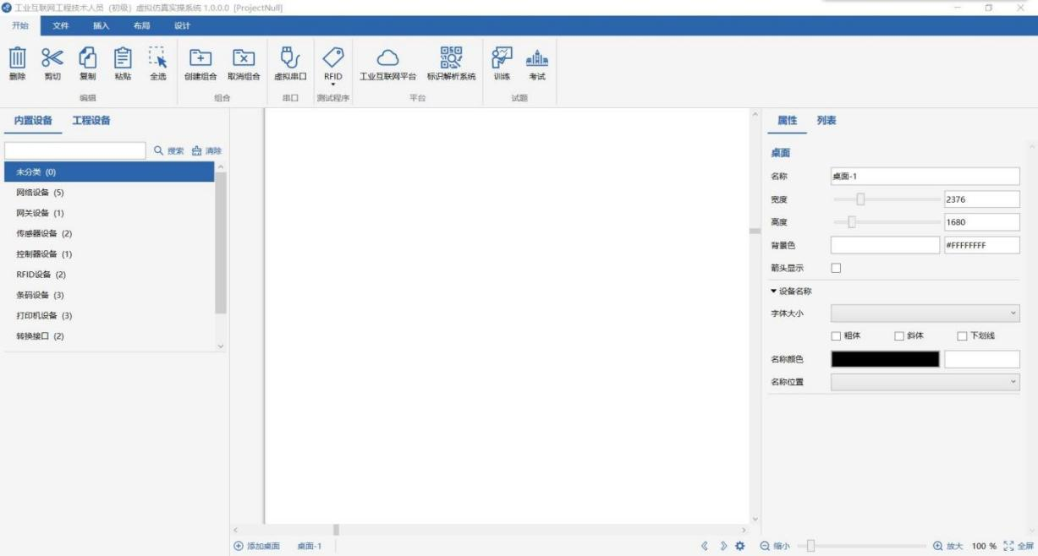

（3）在工程设备里，依次将题目内容中要求的设备拖入到中间的实验台上。如图所示。

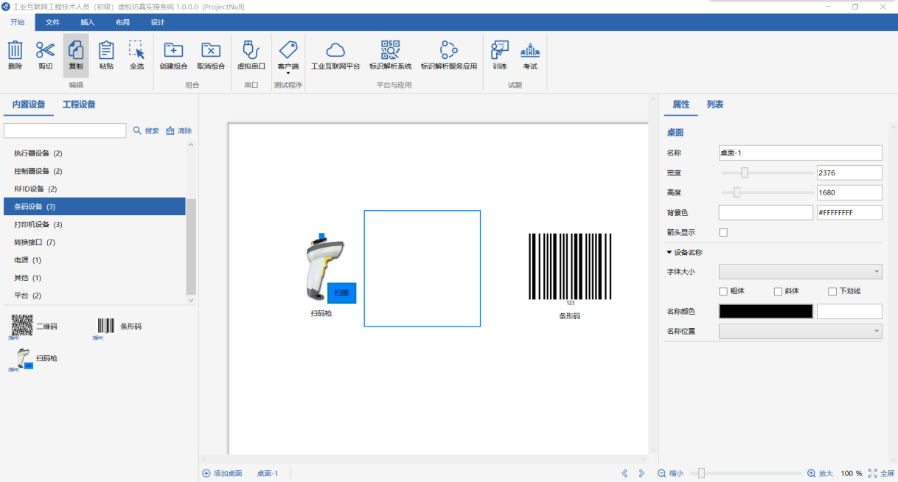

（4）配置条形码。

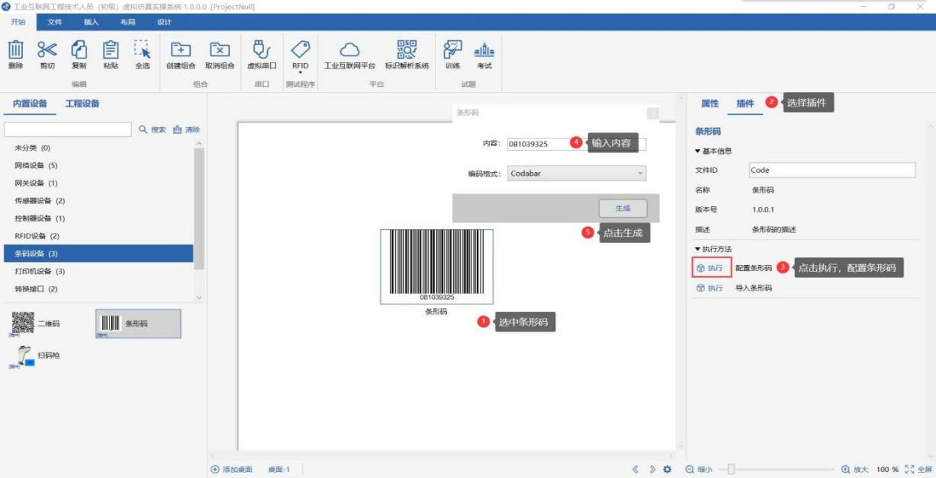

（5）扫描条形码。

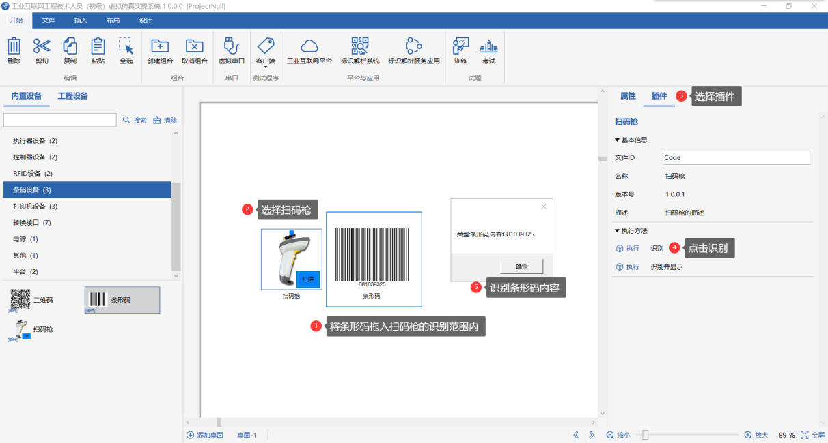

2．设备校验

在工业互联网工程技术人员（初级）虚拟仿真实操系统中，对A2B1C2例题完成校验，如图所示。

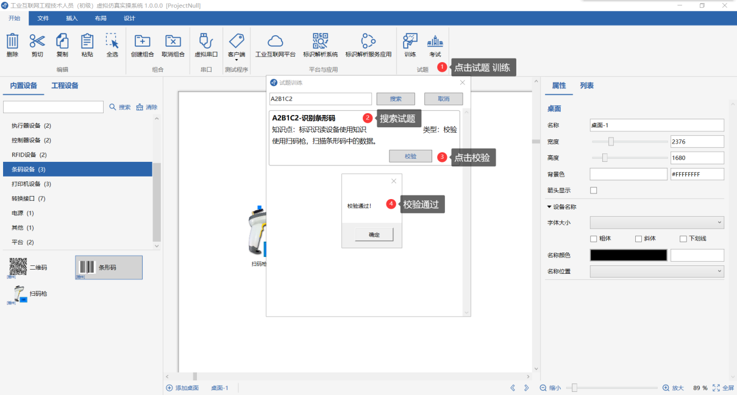

#### 练习2：标识查询

【理论知识】

二维码在水平与垂直双向承载信息，具有信息容量大、纠错能力强、支持汉字和二进制数据等优势。工业中常用QR Code、Data Matrix、汉信码等码制。二维码生成时需设置纠错等级（如L、M、Q、H），等级越高，抗污损能力越强，但数据容量会相应减少。识读过程包括图像采集、预处理、纠错译码和信息还原。

在岛式工厂中，二维码可用于存储零部件的完整工艺参数、质检记录、供应商信息等。即使网络离线，现场人员也可通过扫码获取关键数据，特别适用于精密零部件追溯、在制品跟踪和供应链协同场景。例如，在发动机装配工位，扫描二维码可快速调出该零部件的扭矩标准、历史维修记录等，确保装配精准性。

【上机实践】

1．说明

（1）使用扫码枪，扫描二维码中的数据。

（2）在工业互联网工程技术人员（初级）虚拟仿真实操系统中，打开A2B1C1例题，如图所示。

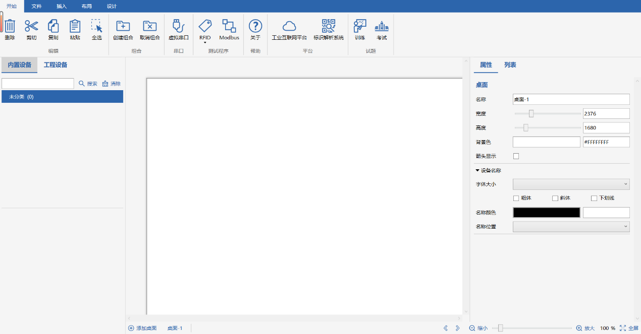

1. 所需设备，如图所示。

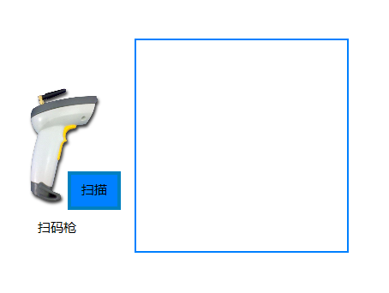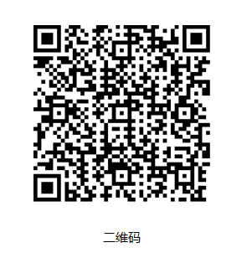

（4）如果内置设备中没有所需设备，则导入所需设备。

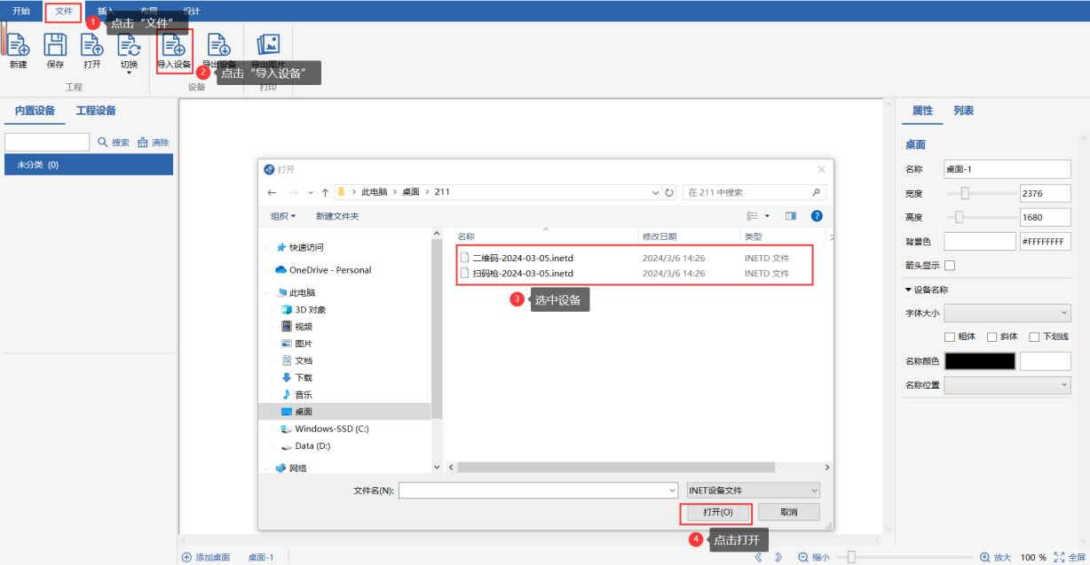

（5）导入设备完成后的平台界面。

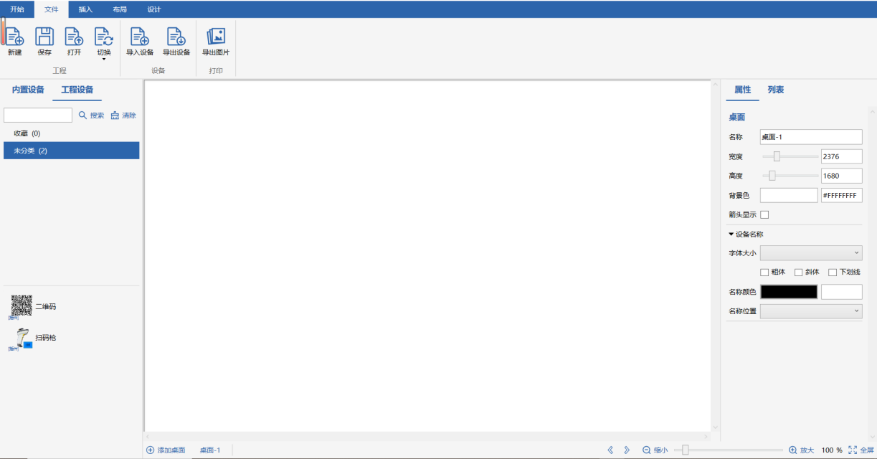

（6）将扫码枪、二维码拖入到实验台上。

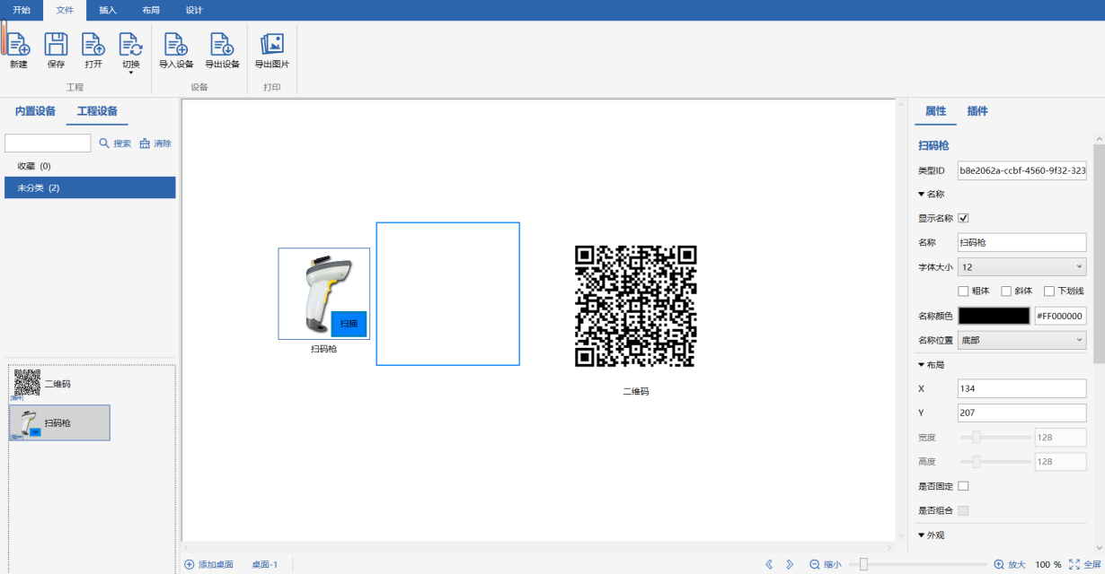

（7）生成二维码。

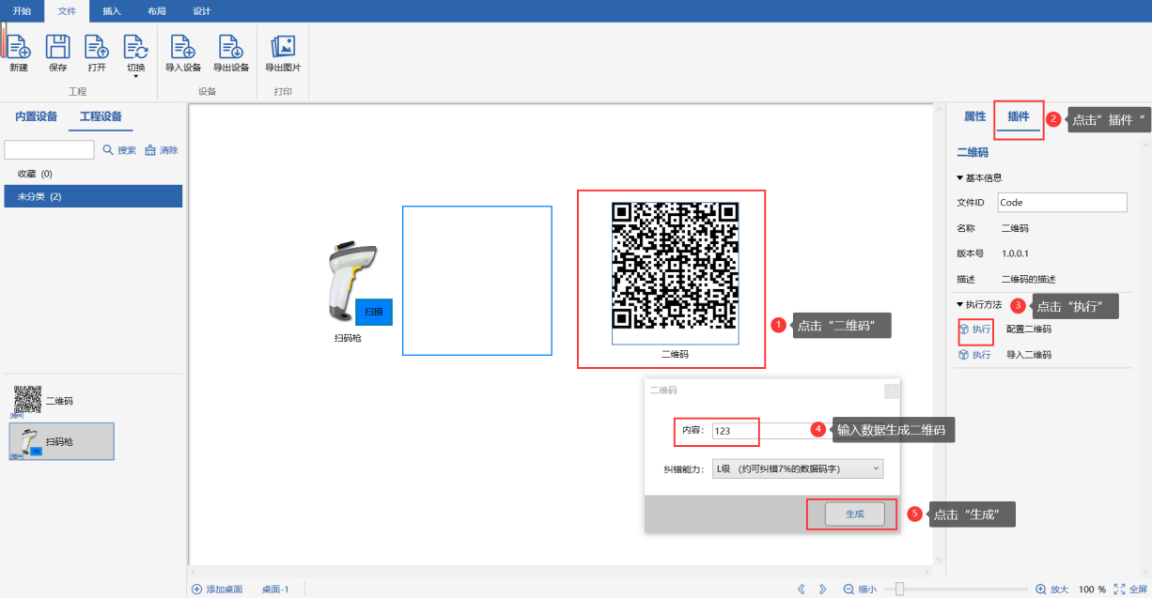

1. 拖动扫码枪到二维码附近，进行二维码识别。

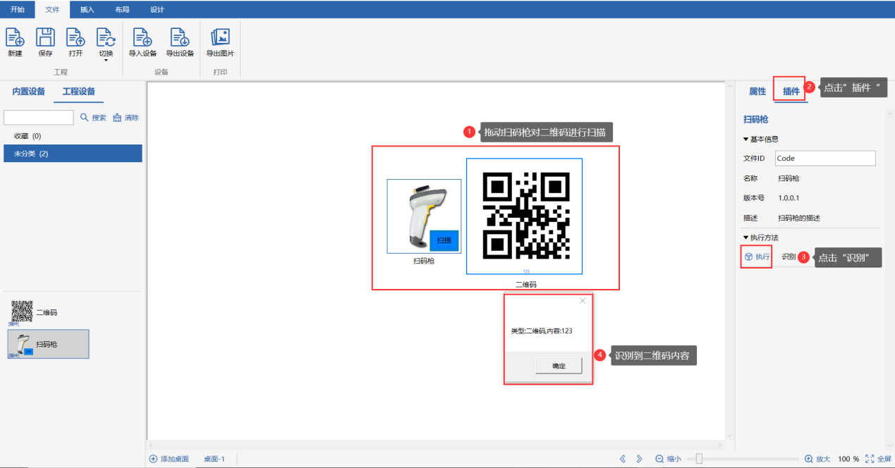

2．进行校验

在工业互联网工程技术人员（初级）虚拟仿真实操系统中，对A2B1C1例题完成校验，如图所示。

#### 练习3 一维条形码标识的打印与识别

【理论知识】

一维条形码是工业互联网标识解析体系中最基础、应用最广泛的标识载体之一。在岛式工厂中，零部件、物料、工装夹具等都需要通过条码标签实现唯一标识。条码打印与识别是实现“一物一码”的关键环节。

（1）条码打印技术

工业现场常用的条码打印机主要采用热转印或热敏打印技术。热转印通过加热打印头将碳带上的油墨转印到标签纸上，打印出的条码耐刮擦、耐高温、耐溶剂，适用于长期保存或恶劣环境；热敏打印则直接在热敏纸上成像，成本低但保存时间较短。打印时需根据标签材质、使用环境选择合适的打印方式和碳带/纸张。

（2）条码质量要求

条码的可识读性取决于多个因素：

尺寸精度：条码模块宽度（X尺寸）需符合标准，过小可能导致扫描困难。

对比度：条与空的反射率差异需足够大（通常PCS值≥0.6）。

空白区：条码两侧需保留足够的空白区域，以便扫描设备定位。

印刷位置：标签应平整粘贴，无褶皱、气泡。

工业条码质量需符合ISO/IEC 15416等标准，定期使用条码检测仪校验。

（3）条码识读原理

扫码枪（或固定式读码器）通过光源照射条码，光电传感器接收反射光强弱变化，经译码器转换为数字信号。识读过程要求：

光学分辨率：能够分辨最小模块宽度。

扫描角度：支持一定倾斜范围内的识读。

解码能力：支持多种码制（Code 39、Code 128、EAN-13等）。

在岛式工厂中，条码识读的可靠性直接影响生产节拍。需定期清洁扫描窗口、检查条码打印质量，并针对不同场景，如出现油污、强光等情况，需要调整识读参数。

【上机实践】

1．说明

（1）将条码打印机（1台）、虚拟串口（2个）以及扫码枪（1个）部署到仿真系统桌面上，并正确连接设备；

（2）查看并记录条码打印机的串口信息；

（3）进入标识解析系统，进入赋码管理下的设备管理页面，添加条码打印机设备，其中名称与物理位置自定义，选择条码打印机的串口信息对应的串口号，赋码类型为条码，使打印机与标识解析系统连接；

（4）在标识解析系统中的赋码实验模块，进行单码申请，打印一个新的条码；

（5）查看并记录扫码枪的串口信息，默认为扫码枪连接的虚拟串口的首个串口号；

（6）进入标识解析服务应用，在标识终端设备模块，新增并连接扫码枪；

（7）执行扫码枪的“识别已选择区域”功能，扫描新生成的条码信息，扫描成功后标识解析服务应用会弹出对应标识信息窗口，显示标识终端设备与编码信息。

（注：打印机串口号COM11XX与标识解析系统串口号COM1XX为对应关系；标识解析系统与标识解析服务应用界面须保持开启状态。）。

2．所需设备

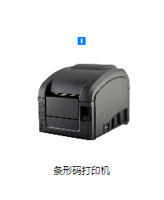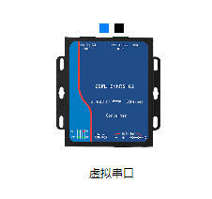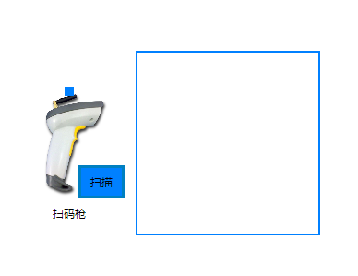

3．设备连接操作步骤

（1）打开工业互联网工程技术人员（初级）虚拟仿真实操系统。

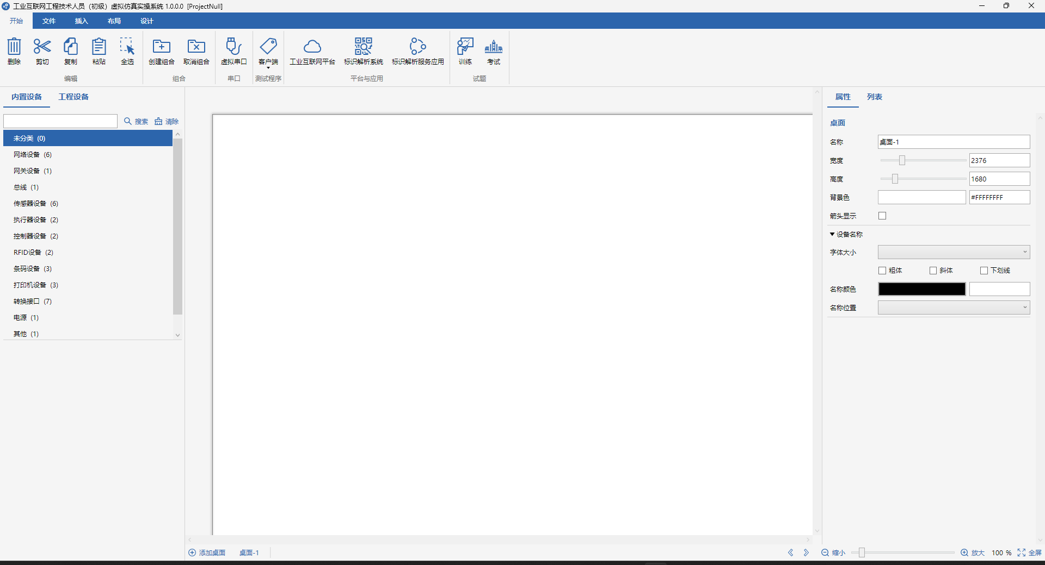

（2）将条码打印机、虚拟串口和扫码枪拖入到实验台上。

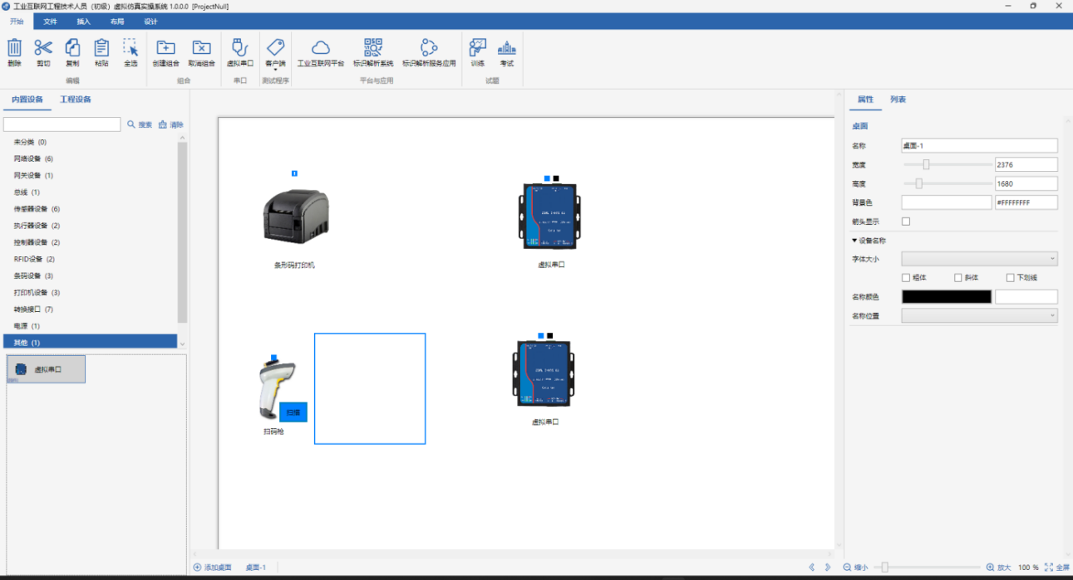

（3）进行设备连线。

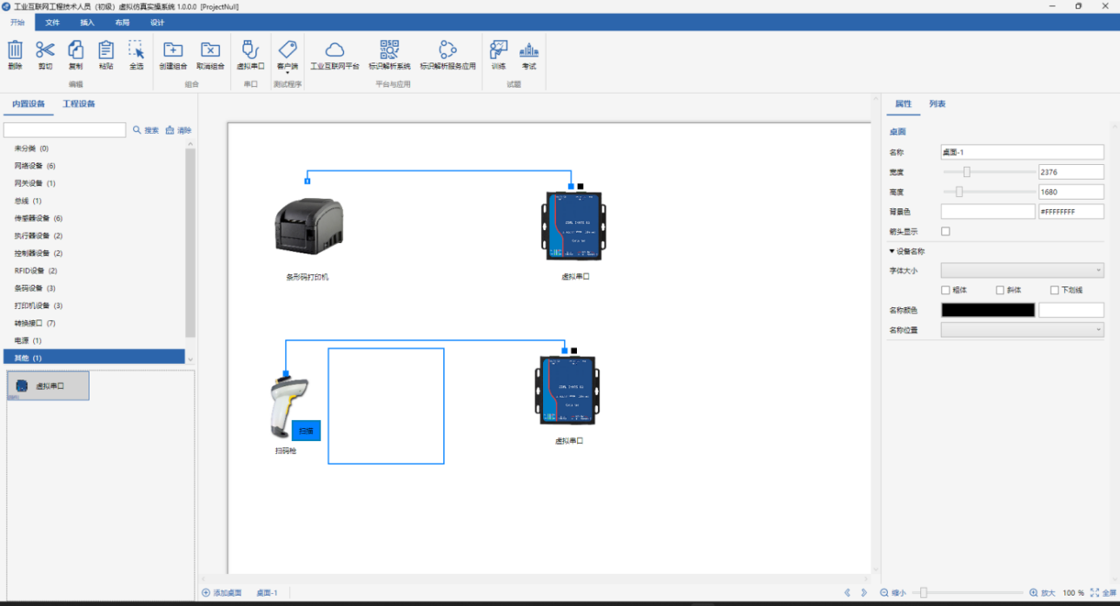

1. 打印二维码。

查看串口信息。选中条码打印机，在右侧插件下面找到串口信息，点击执行即可查看串口信息。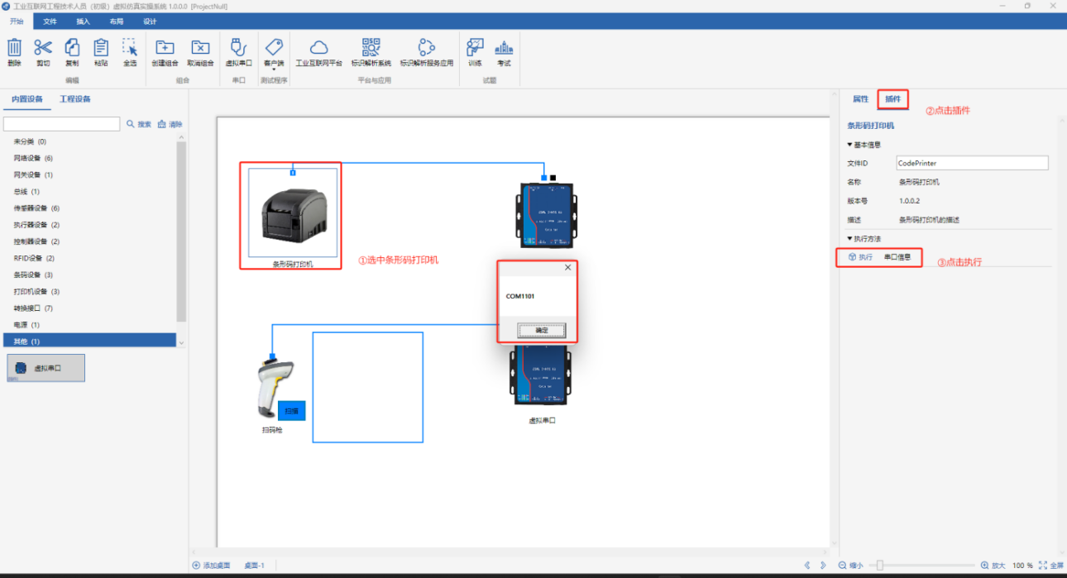

打开标识解析系统，选择“赋码管理—设备管理”，点击添加设备，输入信息并保存。保存后点击连接设备。

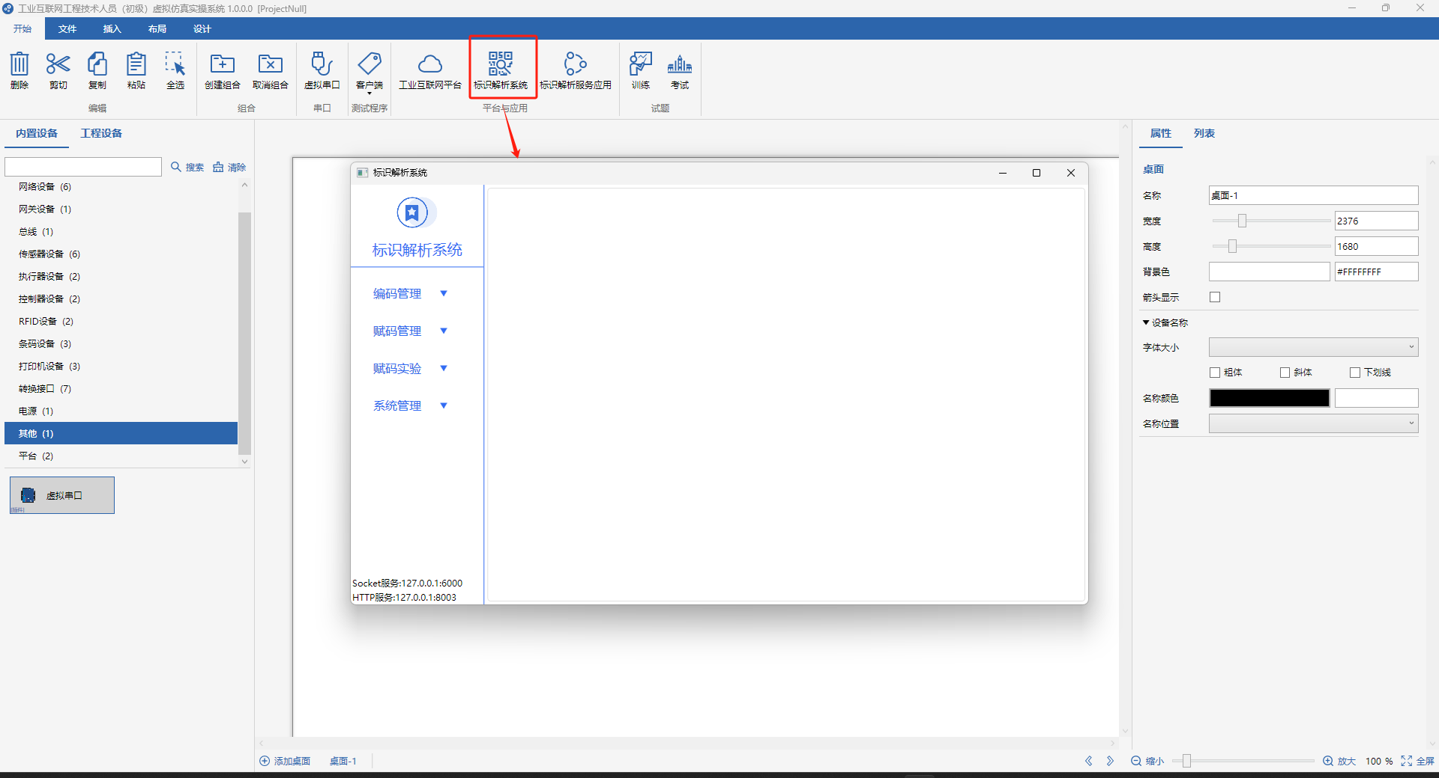

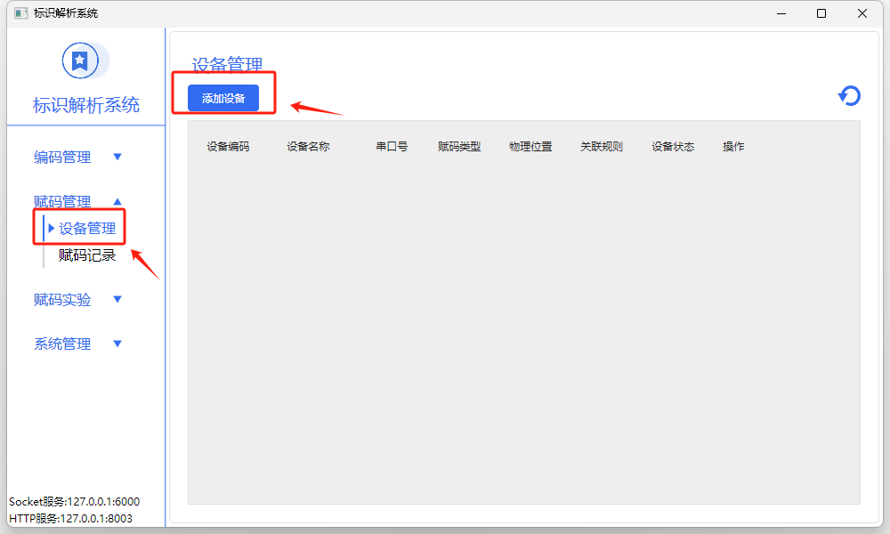

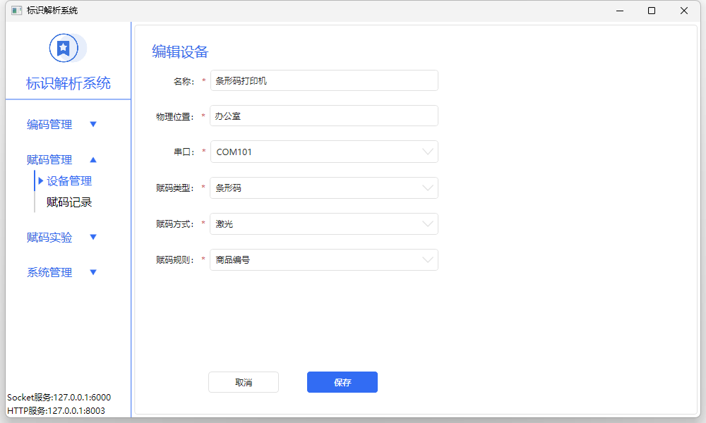

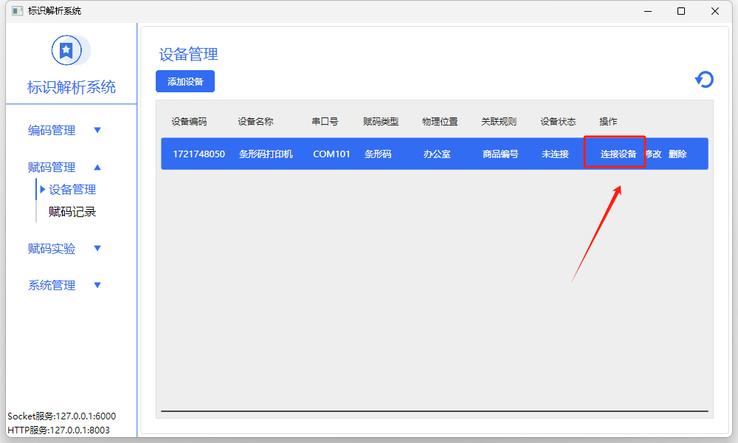

打印标识。在标识解析系统中选择“赋码实验--单码申请”，选择赋码规则（添加的二维码打印机），点击申请并打印出标识。

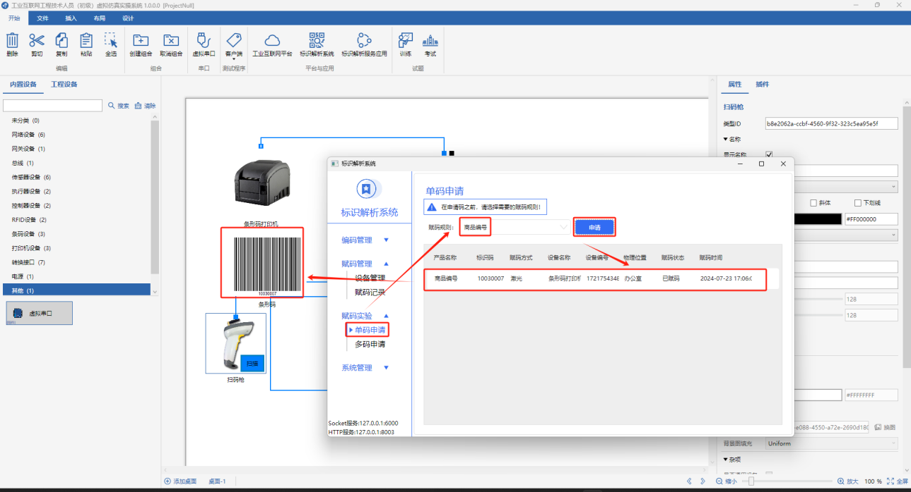

查看扫码枪串口信息。

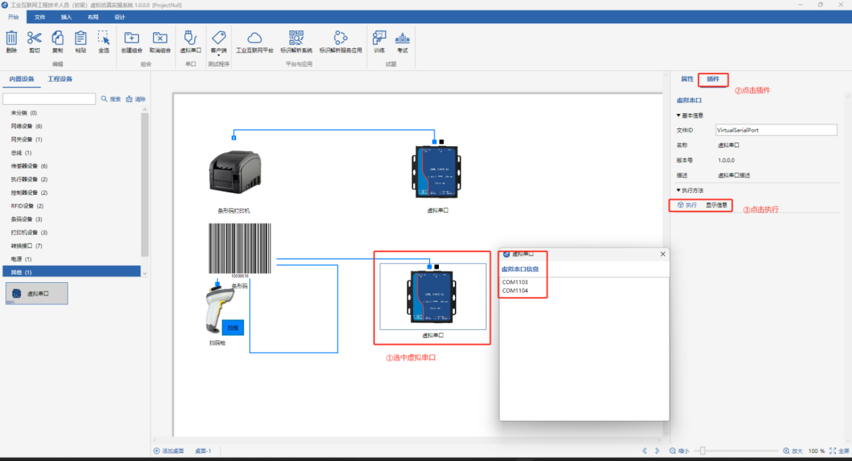

启动标识解析服务应用。通过“标识终端设备”模块新增扫码枪设备配置信息，然后连接设备。

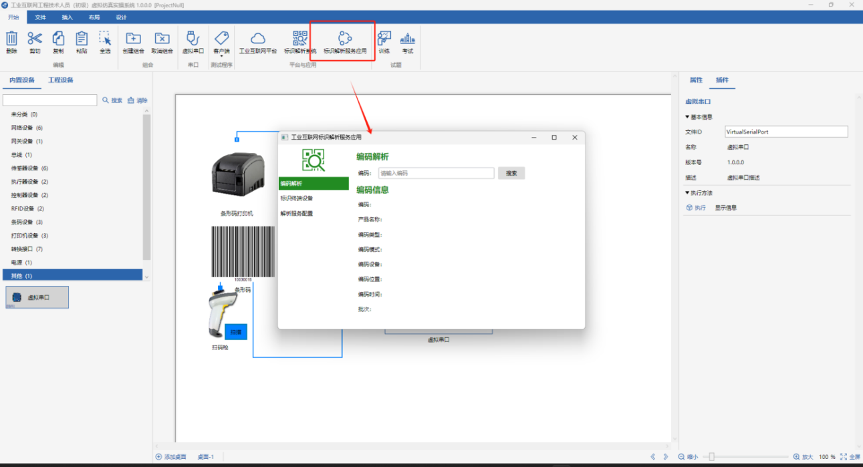

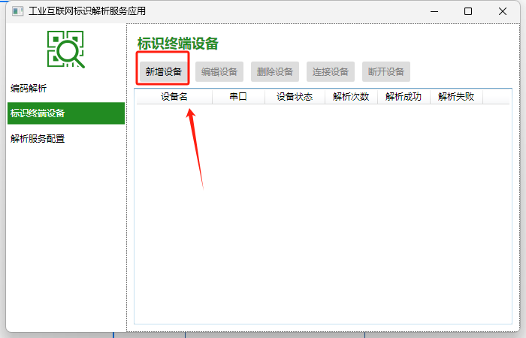

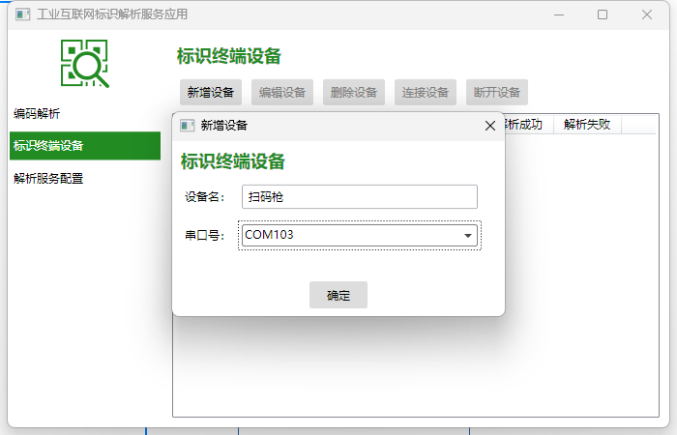

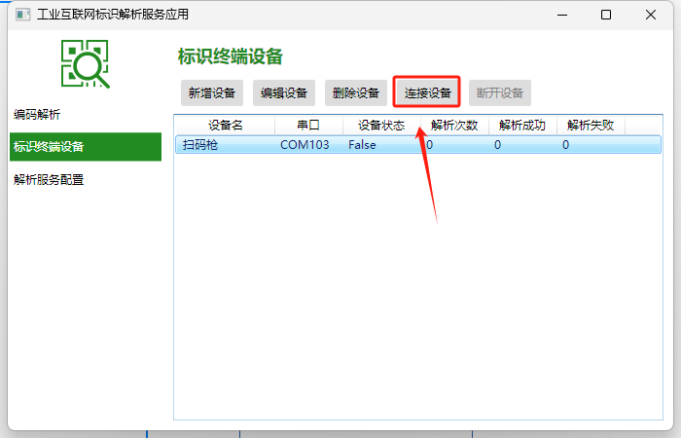

将条码拖入扫码枪扫描框中进行扫描，此时“标识解析服务应用”会弹出对应标识信息窗口。

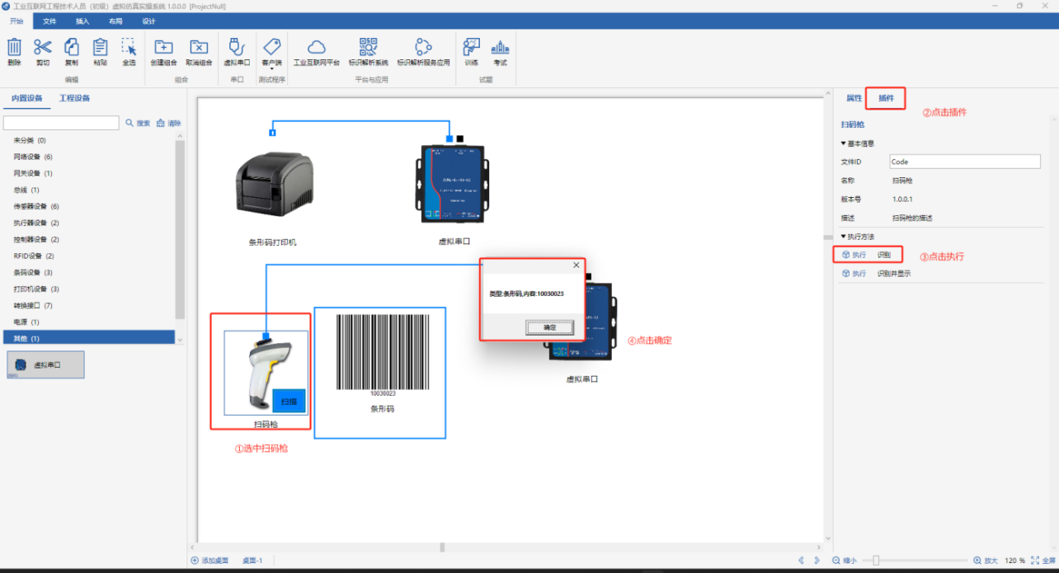

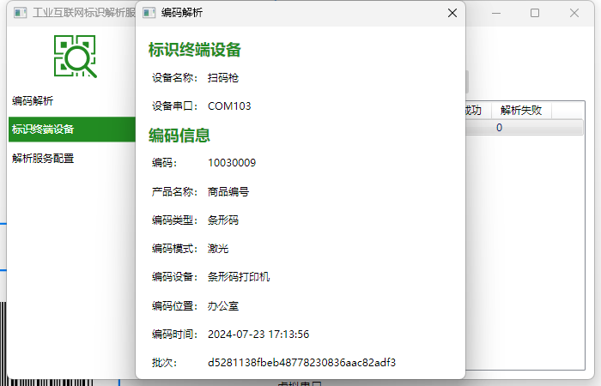

1. 设备校验。

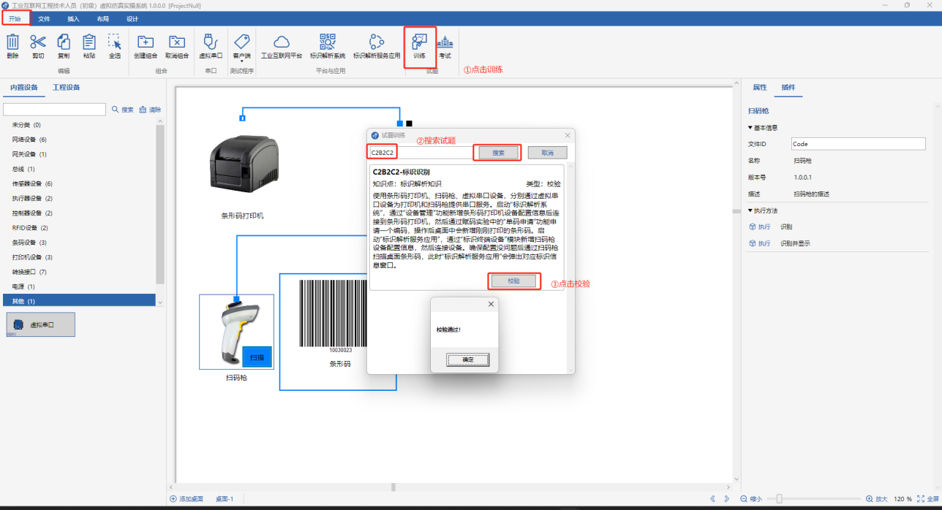

# 单元自测

1. 在标识编码设计中，唯一性原则的核心作用是（ ）。

A. 便于人工记忆

B. 确保每个对象在全球范围内有唯一的数字身份

C. 提高编码容量

D. 简化编码结构

1. 下列哪种标识载体具有非接触、可批量识读、数据可重写的特性？（ ）

A. 一维条码

B. 二维码

C. RFID

D. NFC

1. 在二维码技术中，Reed-Solomon算法主要用于（ ）

A. 数据压缩

B. 纠错编码

C. 加密

D. 图像增强

1. 以下哪项不属于标识语义化的标准化层面？ （ ）

A. 数据字典标准化

B. 数据格式标准化

C. 通信协议标准化

D. 关系模型标准化

1. 一维条码的自校验特性指的是（ ）

A. 条码本身包含校验位，可检测错误

B. 扫描器自动调整焦距

C. 条码能自动修复污损

D. 条码长度可变

1. 在工业环境中，超高频RFID（UHF）的主要优势是（ ）

A. 抗金属干扰强

B. 读取距离远、速度快

C. 成本极低

D. 安全性最高

1. 标识编码的“一体多态”是指同一编码可以表现为数据库记录、URI字符串、条码图形等多种形态。（ √ / × ）
2. NFC技术由于通信距离极短，因此在工业设备确权场景中具有天然的安全优势。（ √ / × ）
3. 标识语义化只需定义属性名称，不需要规定单位，因为机器可以自动理解。（ √ / × ）
4. 二维码的纠错等级越高，占用的数据空间越小，可存储的信息越多。（ √ / × ）
5. 结合岛式工厂场景，请为一款需要经历高温涂装工序的发动机缸体设计标识方案，说明应选择哪种标识载体（一维条码、二维码、RFID、NFC），并阐述选择的理由（考虑环境适应性、识读距离、成本等因素）。
6. 某汽车零部件供应商需要向主机厂提供零部件的全生命周期数据（包括生产日期、批次、质检报告、维修记录）。请基于标识语义化思想，简述如何构建该零部件的语义化数据模型，并说明语义化对供应链协同的价值。

完成工单

### PJ03. 某车企精益智造岛式工厂标识编码设计与载体应用实践

【任务目标】

* 掌握标识编码的设计原则，能够为岛式工厂的零部件设计符合国家标准的编码方案，确保编码的唯一性、兼容性与可扩展性。
* 熟悉一维条码、二维码、RFID、NFC等标识载体的技术特性，能够根据岛式工厂不同场景（如总装线、焊装车间、售后维修）的需求进行合理选型。
* 完成标识的打印、识读与数据验证，掌握条码打印机、扫码枪等设备的操作技能，确保标识在工业环境中的可靠使用。
* 掌握标识语义化建模方法，能够将零部件的关键属性按照标准数据字典进行语义化描述，生成机器可理解的JSON数据模型，为跨系统协同提供基础。
* 通过实训积累岛式工厂标识编码应用的实践经验，为后续标识解析系统的深入学习和智能制造项目打下坚实基础。

#### 任务编号 PJ0301：学习并理解标识编码与载体知识

**目标：**通过项目文档和技术手册，熟悉标识编码的基本原则、编码体系及各类载体的技术特点，并明确其在岛式工厂中的应用场景。

**具体操作：**

* 阅读技术手册中关于标识编码、标识载体的内容，整理出编码设计的关键要素，如唯一性、兼容性、可扩展性等。
* 结合岛式工厂实际，包括总装线、焊装车间、售后维修实际情况等，分析各场景下最适合的标识载体类型，并说明理由。
* 总结一维条码、二维码、RFID、NFC的技术优缺点及工业应用案例。

#### 任务编号 PJ0302：标识载体选型与应用实践

**目标：**根据给定的零部件管理需求，选择合适的载体并进行模拟配置，验证可行性。

**具体操作：**

* 场景一：发动机缸体追溯（需耐高温、抗金属干扰）→ 选择低频RFID抗金属标签，在仿真平台中完成设备添加与模拟识读。
* 场景二：总装车间零部件分拣（成本敏感、需快速扫描）→ 选择一维条码或二维码，完成条码生成与扫描测试。
* 场景三：售后维保人员确权（需近距离、高安全）→ 选择NFC，模拟人员身份绑定与设备确权流程。
* 记录不同载体的识读成功率、识读距离、环境影响等测试数据，形成选型分析表。

#### 任务编号 PJ0303：标识打印与识别综合实践

**目标**：完成一维条码/二维码的生成、打印与识读，记录识读成功率与速度；尝试RFID标签的模拟写入与读取（仿真环境）。

**具体操作：**

* 按照练习3的步骤，完成条码打印机的添加、单码申请、打印及扫码枪识别，记录至少5次扫描的成功率、扫描时间。
* 在仿真环境中，尝试将数据写入RFID标签（如标识码+生产日期），再通过读写器读取，验证写入与读取的一致性。
* 分析可能出现的识读失败原因（如条码质量、光照、标签位置），提出优化建议。

#### 任务编号 PJ0304：标识语义化建模与数据验证

**目标：**选择一个汽车零部件，收集其关键属性，按照国家标准构建语义化JSON模型，并验证其完整性。

**具体操作：**

* 参照前书练习，选择零部件（如发动机、涡轮增压器），收集其关键属性：标识码、生产日期、供应商、最大扭矩、所属车型平台等。
* 参考标准属性字典（如属性ID P0016表示maxTorque，P0032表示manufactureDate，P0045表示supplier，P0102表示belongsTo），构建语义化JSON模型，包含对象标识、语义模板URL、属性数组和关系数组。
* 将模型提交给同组同学解析，验证能否无歧义地获取所有信息。
* 根据反馈优化模型，提交最终版本。

**任务成果要求**

* 提交标识编码设计方案（Word/PDF），包括编码结构说明、选型分析表（含场景、载体、理由、测试数据）。
* 提交标识打印与识别的过程截图及测试记录（Excel或Word）。
* 提交语义化JSON模型文件及解析说明。
* 提交实训报告，包含问题记录、分析与优化建议。  
  PJ03评分表

|  |  |  |  |
| --- | --- | --- | --- |
| **序号** | **考核模块** | **配分** | **评分标准** |
| 1 | PJ0301：学习并理解编码与载体知识 | 10 | 正确掌握标识编码原则及载体特性，能够结合岛式工厂场景清晰描述应用（10分）。 |
| 2 | PJ0302：标识载体选型与应用实践 | 30 | 能根据场景正确选型（15分），在仿真平台中完成配置与模拟（10分），记录完整（5分）。 |
| 3 | PJ0303：标识打印与识别综合实践 | 30 | 完成打印与识读操作（15分），记录详细、成功率高（10分），有异常分析（5分）。 |
| 4 | PJ0304：标识语义化建模与数据验证 | 30 | 模型结构完整、属性清晰（15分），符合标准（10分），验证通过（5分）。 |

# 工单评价表

|  |  |  |  |  |  |
| --- | --- | --- | --- | --- | --- |
| **任务名称** | PJ03. 车企精益智造岛式工厂标识编码设计与载体应用实践 | | | | |
| **工号** |  | **姓名** |  | **日期** |  |
| **设备配置** |  | **实训室** |  | **成绩** |  |
| **实训任务** | 1. 学习与理解标识编码与载体知识   深入学习精益智造岛式工厂中标识编码的原则、体系及各类载体的技术特点，明确标识在工厂中的应用场景。   1. 标识载体选型与应用实践   根据岛式工厂不同场景（如总装线、焊装车间、售后维修）的需求，选择合适的标识载体，并在仿真平台中完成配置与验证。   1. 标识打印与识别综合实践   使用条码打印机、扫码枪等设备，完成一维条码/二维码的生成、打印与识读，记录测试数据，分析异常原因。   1. 标识语义化建模与数据验证   收集零部件的关键属性，按照国家标准构建语义化JSON模型，并与小组成员交换验证，确保数据无歧义。 | | | | |
| **任务目的** | 1. 理论与实践结合：掌握标识编码设计、载体选型与语义建模的基本原理，支持智能制造中的数据管理。 2. 提升技术能力：熟练使用条码打印机、扫码枪等工具，掌握标识的生成、打印与识读技能。 3. 强化问题解决能力：在实训中发现标识识读、数据建模中的问题，分析原因并提出改进方案。   4.职业技能培养：具备在车企岛式工厂中实施标识编码项目的能力，为数字化转型提供专业技术支持。  5.团队协作与创新：在小组任务中分工协作，结合岛式工厂实际需求提出优化方案，探索标识技术的创新应用。 | | | | |
| |  |  |  |  |  | | --- | --- | --- | --- | --- | | **任务编号** | **开始时间** | **完成时间** | **工作日志** | **完成情况** | | PJ0301 |  |  |  |  | | PJ0302 |  |  |  |  | | PJ0303 |  |  |  |  | | PJ0304 |  |  |  |  |   **1．请根据自己任务完成的情况，对自己的工作进行自我评估，并提出改进意见。**  **技术方面**  **素养方面**  **2．教师对学生工作情况进行评估，并进行点评摘要。**  **3.学习小结**  **4.学生本次任务成绩：** | | | | | |

单元小结

* 标识编码基础

介绍了标识编码的定义、编码体系（管理、标准、信息、服务）以及设计原则（唯一性、兼容性、可扩展性、稳定性等），为工业对象赋予全球唯一的“数字身份证”。

* 标识载体技术

详细阐述了一维条码、二维码、RFID、NFC四种主流载体的技术特点、工业应用场景及选型依据。学生能够根据实际需求（成本、环境、识读距离）合理选择载体，并掌握其基本操作方法。

* 标识语义化

讲解了标识语义化的概念及其在跨系统数据协同中的关键作用，通过数据字典、格式、关系三个层面的标准化，实现机器可理解的互操作。学生通过实践构建语义化JSON模型，加深了对标准化数据交换的理解。

* 实践应用能力

通过上机实战，学生完成了标识的生成、打印、识读与语义建模全流程，提升了在岛式工厂场景中实施标识编码项目的能力，为后续标识解析系统的深入应用奠定了坚实基础。

* 工业互联网标识解析技术的实践应用

展示了标识解析技术在岛式工厂中生产单元管理、零部件追溯、供应链协同等场景的实际应用，为工厂实现精益生产和数字化转型提供了强有力的技术支持和实践价值。